**國家通訊傳播委員會**

**行動網路接續費成本模型框架草案**

**公開諮詢文件**

**委託研究單位：國家通訊傳播委員會**

受託研究單位：台灣野村總研諮詢顧問股份有限公司

計畫主持人：陳志仁 副總經理

中華民國105年8月15日

目次

第1章 前言 1

第2章 模型計算概念說明 3

第3章 新版模型架構說明 7

第4章 各模組輸入參數整理 26

# **表次**

表 3‑1 增支成本範圍 9

表 4‑1 各業務別市占率假設 27

表 4‑2 各地區類型抽樣分區結果 35

表 4‑3 各地區類型抽樣覆蓋半徑 36

表 4‑4 WACC參數設定值及計算結果 39

表 4‑5 WACC參數設定值及計算結果 40

表 4‑6 2G（GSM）網路技術參數 44

表 4‑7 2G（GSM）Routeing Factor 48

表 4‑8 3G（UMTS）網路技術參數 50

表 4‑9 3G（UMTS）Routeing Factor 53

表 4‑10 4G（LTE）網路技術參數 55

表 4‑11 4G（LTE）Routeing Factor 59

表 4‑12 2G（GSM）網路成本參數 63

表 4‑13 3G（UMTS）網路成本參數 65

表 4‑14 4G（LTE）網路成本參數 67

# 

# **圖次**

圖2‑1 經濟折舊計算公式 5

圖3‑1 我國接續費模型整體架構 8

圖3‑2 整體模型架構 10

圖3‑3 2G（GSM）網路架構 11

圖3‑4 3G（UMTS）網路架構 12

圖3‑5 4G（LTE）網路架構 13

圖3‑6 4G（LTE）網路元件數量演算 14

圖3‑7 4G基地台數量計算方式 15

圖3‑8 4G多頻組合「覆蓋面積法」基地台數量計算 16

圖3‑9 4G多頻組合「通信能力法」基地台數量計算 17

圖3‑10 2G/3G/4G網路比較 18

圖3‑11 3G/4G基地台共站假設 19

圖3‑12 共站Backhaul數量計算 19

圖3‑13共站Backhaul費用分拆 20

圖3‑14 Backhaul數量計算 21

圖3‑15 LTE-AP數量及機房數量演算邏輯 22

圖3‑16 骨幹中繼線數量計算 23

圖3‑17 SGW數量計算 23

圖3‑18 互連骨幹中繼線數量計算 24

圖3‑19其他元件數量計算 25

圖4‑1 我國潛在網路存在情境展開 26

圖4‑2 網路需求推估架構 27

圖4‑3 用戶業務別轉技術別之作法說明 28

圖4‑4 2015年以前通話分鐘轉換作法 29

圖4‑5 各類話務於接續費模型分類 30

圖4‑6 各類話務於實際應用網路轉換說明 31

圖4‑7 個別技術網路提供服務狀況推估（情境1） 32

圖4‑8 個別技術網路提供服務狀況推估（情境2） 32

圖4‑9 個別技術網路提供服務狀況推估（情境5） 33

圖4‑10 個別技術網路提供服務狀況推估（情境6） 34

圖4‑11 基地台抽樣與覆蓋半徑之演算方式 36

圖4‑12 WACC計算公式 37

圖4‑13 CAPM計算公式 38

圖4‑14 重要參數選取 38

# **前言**

## **本草案背景概述**

我國行動網路接續費依電信法第16條規範，第一類電信業者間網路之互連應符合「透明化、合理化、無差別待遇、網路細分化及成本計價之原則」，而其詳細之計算方式及監理機制則另規範於電信事業網路互連管理辦法。

電信事業網路互連管理辦法第3條指出，相關規範適用範圍為「第一類電信事業間」及「第一類電信事業與第二類電信事業間」之網路互連；互連之費用（行網接續費）於第13條第1項第2款定義為「網路互連時依使用網路通信時間計算之費用」，費用之歸屬則規範於第2項第1款「接續費、鏈路費由通信費歸屬之一方負擔」；為促進產業之公平競爭，接續費之監理定於第14條第6項，規範行動電話業務經營者及第三代行動通信業務經營者之接續費設定需依國家通訊傳播委員會之公告訂立，其計算過程則準用「全元件長期增支成本法」。

99年至100年期間之「行動網路成本模型及接續費」研究計畫，採由下而上之全元件長期增支成本法(Bottom Up TELRIC+)，並以有效率之網路架構布建方式進行需求元件數量之計算，及提出接續費建議。

根據電信事業網路互連管理辦法中第14條第3項及第6項規定，須每4年進行參數、模型的更新，因此國家通訊傳播委員會於本年度委託專業顧問機關台灣野村總研諮詢顧問（股）進行模型更新之研究。透過國際標竿案例調研、專家學者座談會與業者訪談後，進而提出本草案。目前草案中相關引用的數據僅供參考，並不是最終之接續費計算依據，因此希望作為行動通信網路業務市場主導者與其他關心行動網路接續費模型之先進們在探討時有所參酌。

## **行動通信網路接續費定義與計算標準**

根據電信事業網路互連管理辦法第13條第1項第2款定義為「網路互連時依使用網路通信時間計算之費用」。指的是兩個不同的網路，為了傳遞網路間之話務以及完成兩個網路用戶間通話連結，發信端業者所應支付給受信端業者之費用。接續費計算原則是發信端網路業者應就撥通話務時，以實際使用受信端之網路元件成本支付接續費給受信端網路業者；所支付之行動通信網路接續費僅計算提供話務服務產生之接續成本。

另外，接續費的精神是鼓勵競爭，並使新進業者得以迅速、有效率地執行業務與啟用網路。所以行動通信網路接續費是僅以實際使用的網路元件的成本為計算基準。行動通信網路接續費僅包含「網路接續成本」部分，其餘成本不納入語音接續費中。

而「網路接續成本」乃依據「網路互連時依使用網路通信時間計算之費用」為計算標準，意指在計算行動通信網路接續成本時，只計算因受理其他業務來話的業務量所增加之成本，且此成本只包含與話務相關之成本。另電信業者自行在零售市場所應提供的行動網路初期建設成本，或是任何不因受理其他業者來話話務量增加的成本，均不計入行動通信網路接續費中。

# **模型計算概念說明**

## **模型整體概念**

我國之「電信事業網路互連管理辦法」第14條第3項規定：「接續費應按實際使用之各項細分化網路元件成本訂定。前款成本應按全元件長期增支成本法(Total Element Long-Run Incremental Cost, 簡稱TELRIC)為基礎計算之」。

長期增支成本法(Long-Run Incremental Cost, 簡稱LRIC)的理論基本概念為假設新業者進入行動網路服務時，以最佳技術與設備建構出的最具效率之電信網路，並假設長時間的成本估算時固定成本可變成更新費用，藉此計算增支成本。希望以此具前瞻性的成本計算法則，維持市場的競爭性及效率性。

根據前期研究案之結果，模型採取Bottom Up的計算方向，因其假設新業者進入市場時，從頭開始設計電信網路狀況下的元件數量需求。使用有效率的方式布建網路，以推動業者增進其營運效率。其中，焦土網路(Scorched Earth) 即以假設完全沒有既有網路的狀況下，設計之最佳化網路作為元件需求推估背景假設。但其條件過於嚴苛，因此參考多數國家採取作法，我國採取焦土節點(Scorched Mode)模式推估未來網路元件需求。即假設網路「設置地點」無法變動的狀況下，在既有地點最佳化的元件布建數量。

成本計算方式採取Hybrid方式進行。主要採前瞻性成本推測(Forward Looking Cost)成本計算方式，推估有效率布建方式之元件數量，並對其價值進行估算。但因部分設備推估不易且為反映台灣業者採購實際狀況，因此部分設備也採Historical進行修正，故為Hybrid混和方式。

模型內加價的部分，Pure LRIC最為嚴格，僅算入與接續費相關之元件增支成本，其餘共同設備成本、間接成本皆不算入。因此，雖然明訂以TELRIC方式進行接續費的計算，但考慮為首次導入LRIC模型，前期建議先採取LRIC +方式進行，納入管理部門等間接成本，以及共同設備成本進行模型內加價，以避免對我國行動通信業務的經營將造成極大的衝擊。

## **模型內加價概念**

前期考慮首次導入LRIC模型計算接續費，應採漸進式方式先納入部分加價成本，以LRIC +方式進行計算，以避免導入初期因與過去制度差距過大而造成極大衝擊，並且降低導入障礙。因此當時參考歐洲國家初期導入時，納入間接成本與共同成本進行加價。過去採行澳洲模式將行政管理相關間接成本以10%於模型內加價；並且納入HLR與頻譜費用等共同設備成本以路由因子進行加價計算。

本期為第二次以LRIC模型進行行動網路接續費之計算，參考歐洲國家之作法，雖然各國初期導入歐盟委員會建議之Pure LRIC時，多考慮部分共同成本先以LRIC+開始，後續仍逐漸改為Pure LRIC方式計算，例如：英國、荷蘭、葡萄牙，貫徹LRIC之精神僅根據邊際成本設定接續費，將社會福利最大化。

因此，本期考慮導入Pure LRIC方式，只計入若無提供該項服務就會消失的可避免成本(avoidable costs)，這些成本應與訊務量相關，即會因訊務量上升而連動提升之成本。故將取消原先於模型內之兩種加價：10%的間接成本加價，以及HLR設備成本、HSS設備成本、2G執照特許費、3G與4G執照標金與2G/3G/4G頻率使用費等非增支成本之計入。

考慮最終於新版模型中除了新導入之Pure LRIC計算方式外，亦會提供原考量共同設備成本加價之LRIC + 接續費率結果供參考。

**問題1：前期模型考慮我國首次導入LRIC模型，為避免對業者造成過大衝擊，因此採LRIC+方式；當時參考歐洲國家初期導入時納入間接成本與共同成本進行加價，過去採行澳洲模式將行政管理相關間接成本以10%於模型內加價；經過上一次四年的過渡期，是否同意本期取消10%之間接成本以及共同成本之模型內加價，以貫徹Pure LRIC社會福利最大化之理念？**

## **經濟現值概念**

LRIC概念下的接續費僅計算因話務量而增加的邊際成本，在元件價值的計算上不須攤分所有期初固定投資成本，與現行會計規定的折舊不同，而採用經濟折舊的現金流概念。

經濟折舊(Economic Depreciation)的概念與一般會計上機器的折舊概念並不相同。一般會計上機器折舊的目的是因為在商品生產時導致機器耗損，故以一定期間進行機器設備的攤提。電信事業的網路設備因為技術的快速提升導致機器的殘存價值下降過快，所以在設定期間內計算當時點該設備所剩餘的經濟折舊，其實際計算的公式如下圖。透過假設電信事業為具效率的完全競爭市場，故假設現時點的總成本經濟折舊與總營收的經濟折舊相同，PV(總成本)=PV(總營收)的方式推導出經濟折舊。

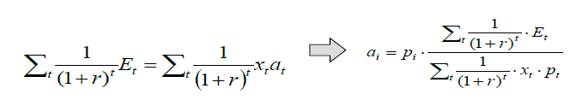

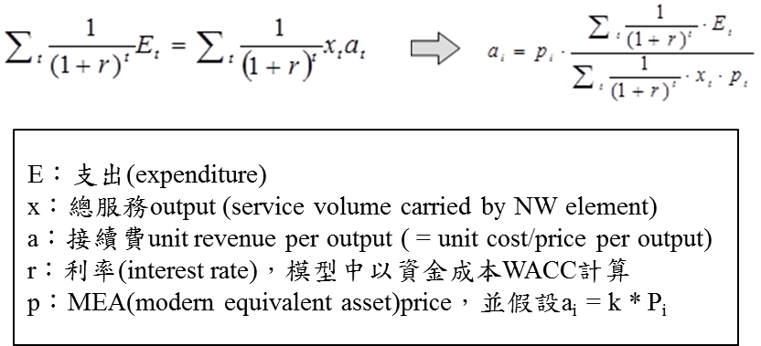

圖2‑1 經濟折舊計算公式

資料來源：研究團隊製作

LRIC利用經濟折舊概念估算不同時點設備購入的增支成本，上圖公式上，在進行現值折算時，會以資金成本率 (Weighted Average Cost of Capital, 簡稱WACC) 作為利率值，即考量入不同時點、不同區域資金取得難易度因素。

## **模型外平滑導入概念**

本期參考英國與葡萄牙作法，預計在模型最終計算出之接續費率後，針對該接續費率進行兩種調整：

* 總體經濟調整：

透過總體經濟調整，以降低因時點差異而產生之差異影響

計算公式如下：

MTR2017（調整後）＝ MTR2017（調整前）×（1+平均物價成長率）1

MTR2018（調整後）＝ MTR2018（調整前）×（1+平均物價成長率）2

…

我國通貨膨脹幅度一般以主計處編製之消費者物價指數（CPI）年增率來衡量，由於主計處不會對未來CPI指數做預測，建議本期接續費期間（106－109年）物價指數成長率以長期趨勢作為預估。

由於我國央行對我國物價長期控制於一相對穩定區間：若以2G開台年度計，86－104年平均物價成長率為1%；若接續前期模型，以99年開始計算，99－104年平均物價成長率也為1%。本期初步預計採1%作為平均物價成長率進行未來之總體經濟調整。

* 平滑導入調整：

透過平滑導入機制，降低因模型更新產生之費率落差而對業者造成瞬間衝擊。有別於前期模型之作法以四年期的最終年為費率導入目標，本期預計改採新版接續費實施第一年時，以前期模型最後一年之費率和新模型第一年之費率進行平均作為平滑導入之處理方式。

**問題2：經過前四年之導入過渡期，是否同意參考導入LRIC多年之英國作法，改為僅於本期導入首年進行平滑導入調整，將前期最後結果與本期首年結果平均作為本期首年導入費率？同時納入總體經濟變動之因素，進行總體經濟調整？**

# **新版模型架構說明**

## **整體架構說明**

我國行動網路接續費之模型的計算概念如上章所述。雖然將改採Pure LRIC之計算方式，新版模型之整體架構仍將延續前版模型之架構進行增修。

考量我國4G業務於2014年正式開台後便快速的普及，亦有部分業者已開始提供VoLTE之語音服務。因此，新版模型中將新增4G（LTE網路）模型，並且針對原2G（GSM網路）模型與3G（UMTS網路）模型進行更新。

模型時間設定部分，起始年同前期模型設定，自2G執照發放之1997年開始計算，終止年則因應4G網路模型納入，設定至4G第二波執照到期之2033年，橫跨30多個年頭，超過大部分設備年限。

模型內會將我國既有五家電信業者放入一同進行未來市場之推估，但最終計算接續費時將只採用有效率地進行建設之網路之接續成本。參考歐盟提出之假設，將市佔率超過20%之業者視為會以最大效率化方式建設網路之業者。因此，初步規劃會納入中華電信、台灣大哥大與遠傳電信之接續成本計算我國行動網路接續費。

對於上述接續費之計算方式，將延續前期模型設計，在各技術別模型中算出各有效率網路業者之接續成本後，再以各家業者於該技術話務量進行加權平均，得出各技術別（GSM、UMTS、LTE）之接續費率，再依三種技術各家業者加總話務量進行加權平均求得整體行網接續費成本，計算方式如下圖說明。

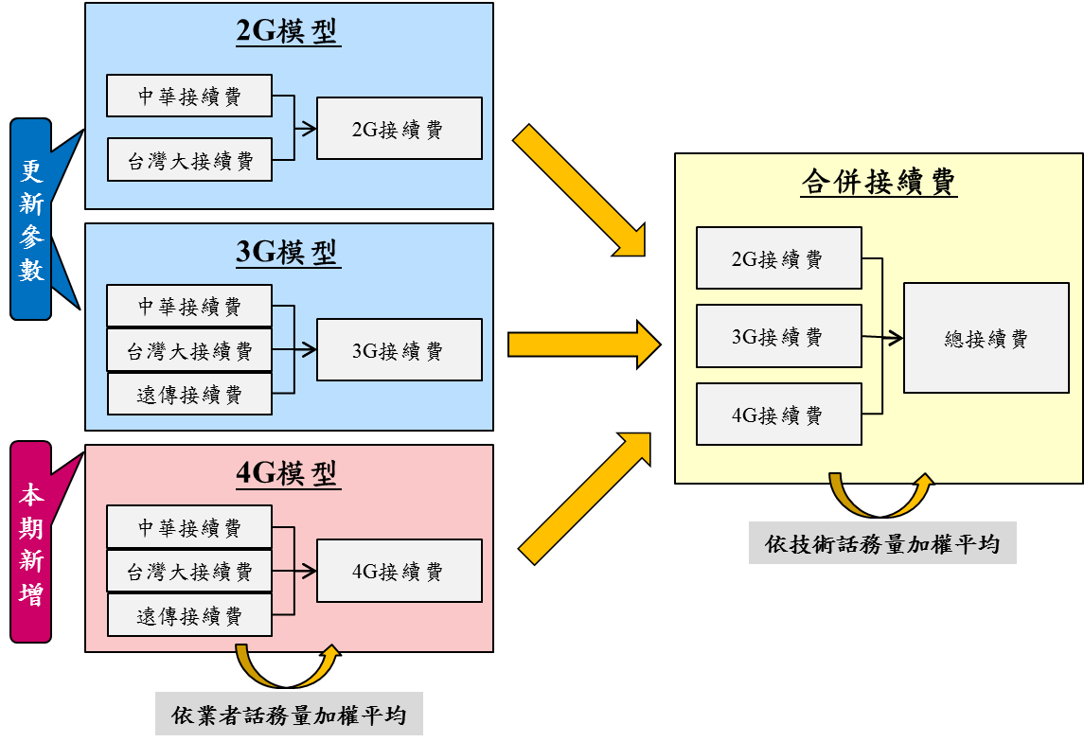

圖3‑1 我國接續費模型整體架構

資料來源：研究團隊製作

此外，模型中採計之增支成本以各項直接成本為主，可分成購買建置費用以及維運費用兩大部分。購買建置費用包含：網路元件主體設備、支援設備、網路管理設備、軟體設備等當年度購買費用與建置費用。維運費用則包含：上述設備每年的維運費用、直接相關網路元件設備的土地與設施之租金、維運人力(包含委外人力與某網路元件設備直接相關的公司內的維運人力薪資)、維運所需之電源、冷氣、耗材支出等。

過去雖有將2G執照特許費、3G執照標金、4G執照標金、2G/3G/4G頻率使用費以及HLR和HSS等共同設備成本列入增支成本中。但上述成本發生的本質並不是因為接續服務而增購或支付，理論上不應該列入增支成本模型中。因此於今年欲導入之Pure LRIC計算方式中，將排除上述成本。詳細不列入成本之項目可見下表列舉整理。

表 3‑1 增支成本範圍

|  |  |
| --- | --- |
| 增支成本  包含項目 | **直接成本**：  網路元件主體設備、支援設備、網路管理設備、軟體設備等當年度購買費用與建置費用，以及模型計算期間每年的維運費用。  維運費用包含直接相關網路元件設備的土地與設施之租金、維運人力(包含委外人力與某網路元件設備直接相關的公司內的維運人力薪資)、維運所需之電源、冷氣、耗材支出等 |
| 不列入成本  之項目 | **間接成本及非增支成本**：  我國2G執照特許費、3G與4G執照標金、2G/3G/4G頻率使用費。  HLR、HSS設備成本。  一般行政管理人員的薪資費用、研發費用與研發人員薪資、一般支援(與機房設備不相關的辦公室租金、土地購買或租金、辦公室設備)、行銷或銷售費用、帳務成本、客服服務等。 |

資料來源：研究團隊製作

對於整體模型中將新增之4G（LTE網路）模型，將與過去模型中的2G（GSM網路）與3G（UMTS網路）模型採取一致的架構，如下圖所示。個別網路技術之模型中，架構是一致的，均分為輸入、演算與輸出三大部分。輸入的部分包含：市場狀況、網路設計、路由因子、成本趨勢與加權平均資金成本率。演算的部分則是透過市場狀況、網路設計與路由因子等輸入參數計算各網路元件每年所需的總服務傳輸量、每年需增購之元件數量；成本趨勢和加權平均資金成本率則用來計算所需之投資成本（CAPEX）和維運成本（OPEX）經濟折舊；最後則透過路由因子得出因接續服務所產生的單位服務成本（接續費率）即為模型最後的輸出值。

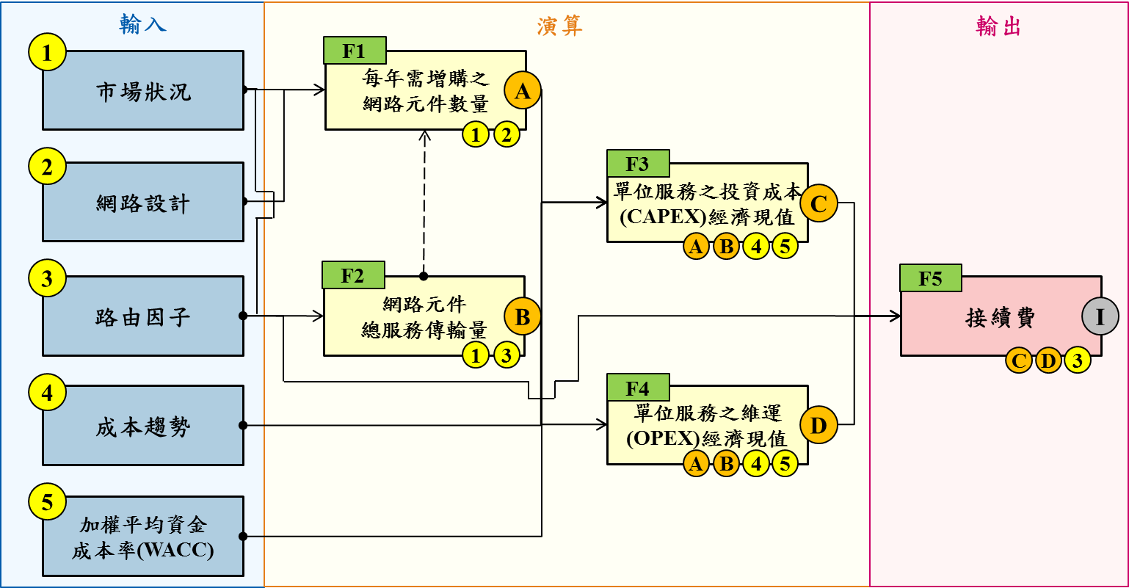

圖3‑2 整體模型架構

資料來源：研究團隊製作

**問題3：是否同意本期新增之4G(LTE)網路接續費模型架構延續前期2G(GSM)與3G(UMTS)網路模型之共識，參考英國與葡萄牙模型之作法，並維持前期模型之精神，以一致性的原則進行參數之設定？**

## **4G行動通信網路模型說明**

2G、3G網路技術已是相對成熟技術，參考英國、葡萄牙等國之經驗及台灣現況，認為在網路架構上並無太大的變動。因此於2G、3G網路設計中的網路架構，於本期中仍延續前期設計如下二圖。在元件數量演算方法上，也將延續前期設計，先以面積覆蓋法和通信處理能力法計算靠近用戶端之基地臺數量後，再逐步推算至核心網路、語音或資料傳輸專用之元件數量。

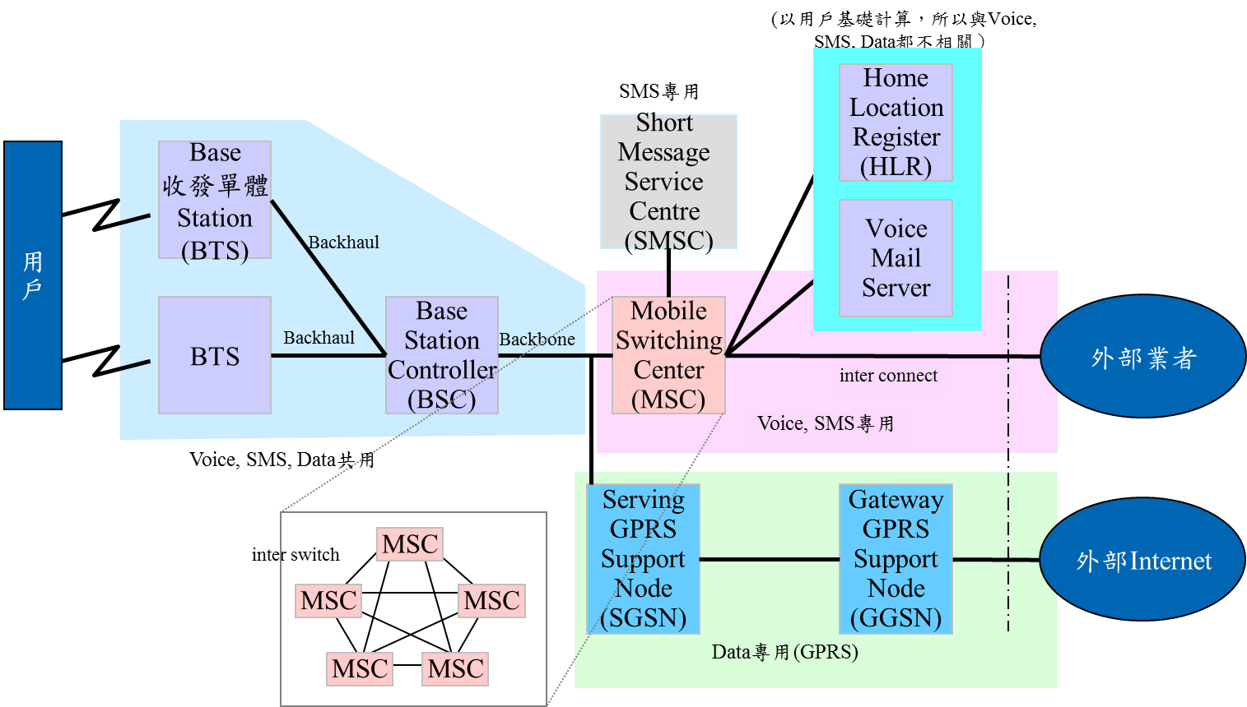

圖3‑3 2G（GSM）網路架構

資料來源：研究團隊製作

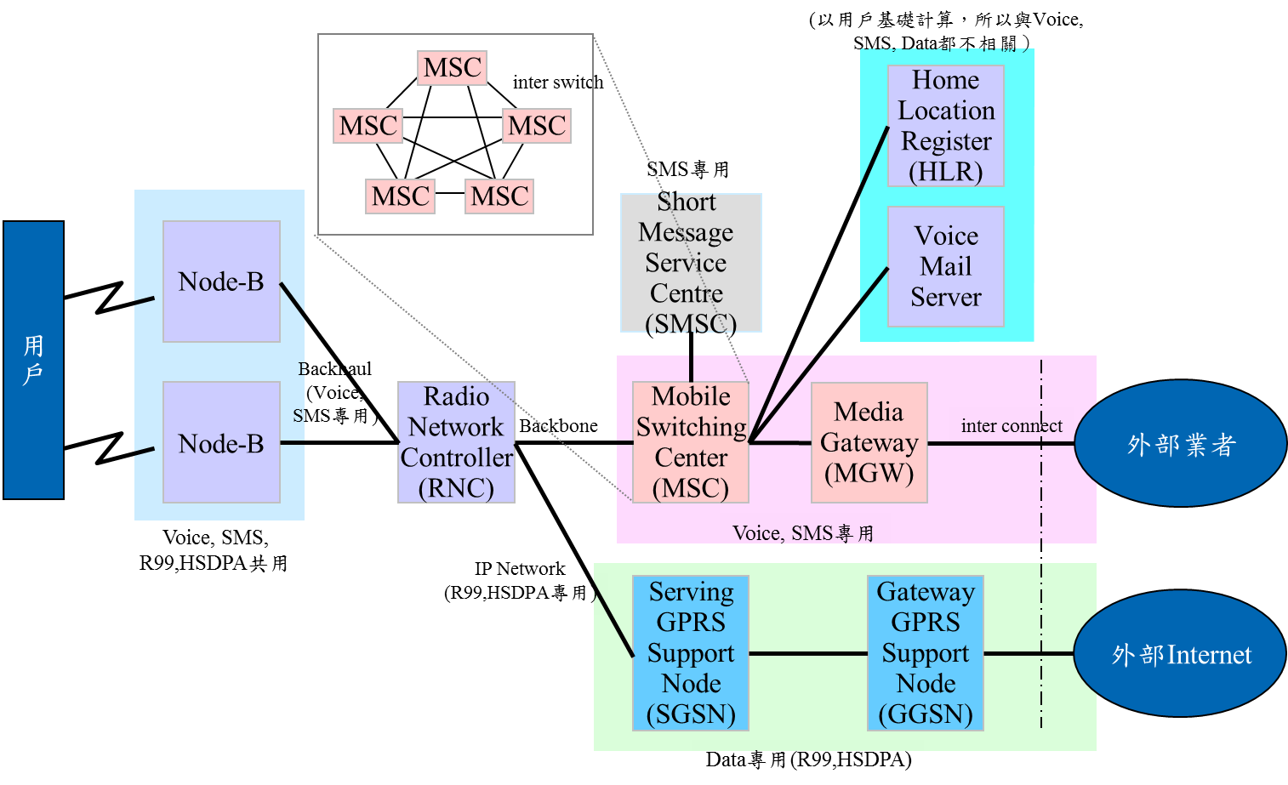

圖3‑4 3G（UMTS）網路架構

資料來源：研究團隊製作

隨著4G（LTE）技術之推出及快速普及，維運多套不同技術之網路設備時勢必會進行適當的整合，以降低整體網路維運之成本。然而，由於我國2G（GSM）網路已面臨屆期且設備相對老舊，因此於本期模型中傾向不處理2G網路設備之整併議題。但是將假設3G（UMTS）及4G（LTE）網路設備會進行整合。為求模型為計算有效率之網路建設成本，本期模型中也將納入因應基地台之共站，而進行之回傳線路整併之計算，詳細作法將說明於後。

以往2G（GSM）和3G（UMTS）網路，語音和資料採不同傳輸方式，前者採線路交換（Circuit Switch）以保障通話品質、後者採封包交換（Packet Switch），也因此核心網路會區分語音專屬或資料專屬之元件；但進入4G網路技術，改為全IP化架構，語音跟資料皆以封包交換方式進行傳輸，因此核心網路可進行共用，網路佈建效率和資料傳輸效率上都可大幅提升。對於本期將新增之4G（LTE網路）模型中的網路架構假設如下：

* 4G網路核心網路 (Core Network)為一Evolved Packet Core (EPC)，直接乘載來自終端eNode-B的數據流量。
* 核心網路包含四個部分：1. Serving Gateway (SGW) 作為終端與外部網路間之路由器；2. Packet Gateway (PGW) 為LTE網路及其他封包網路之連接介面，管理Quality of Service (QoS)以及Deep Packet Inspection (DPI)；3. Mobility Management Entity (MME) 做為Controlling Signal的節點，控制與4G網路之移動性與安全性；4. Data Traffic Manager (DTM) 管理數據傳輸流量。
* VoLTE網路部分則以IP Multimedia Subsystem (IMS)為核心架構，其中最重要的Call Server (CS) 作為語音傳輸的伺服器；並由Session Border Controllers (SBCs) 與Telephony Application Servers (TASs) 控管語音服務。
* 其他元件部分，則有與用戶數相關的Home Subscriber Server (HSS)，為4G版本的Home Location Register (HLR)。

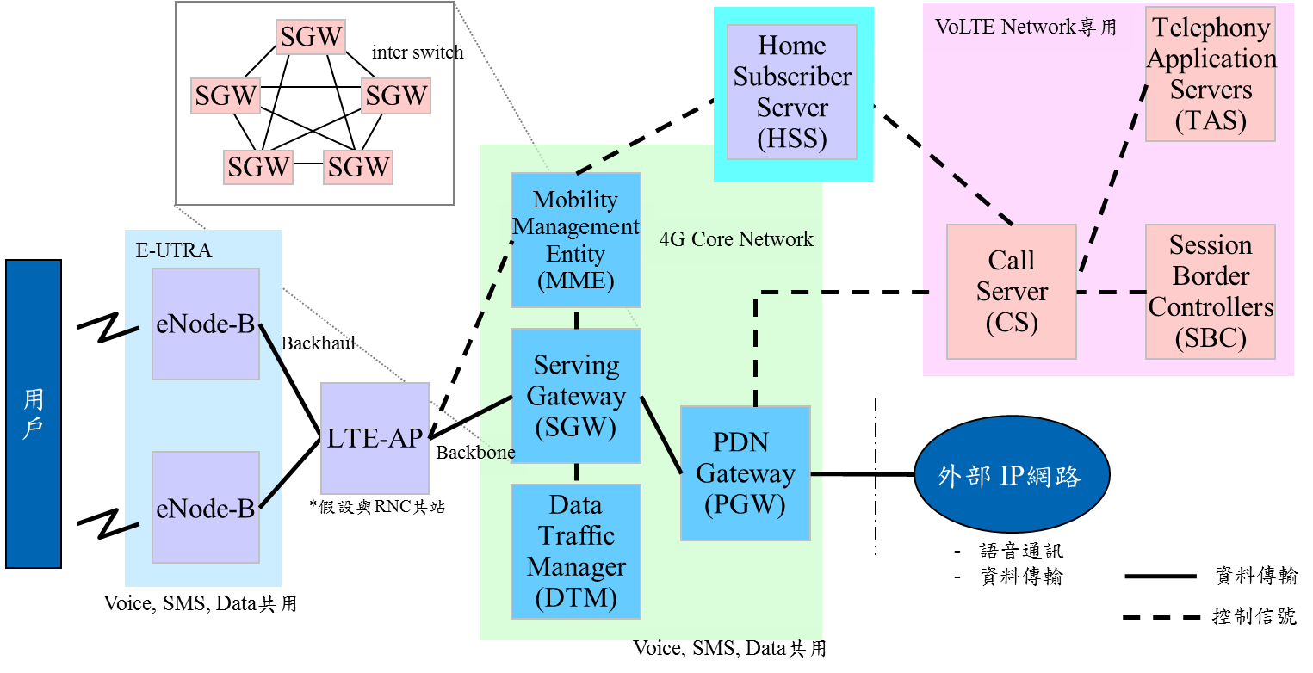

圖3‑5 4G（LTE）網路架構

資料來源：研究團隊製作

值得注意的是，雖然於4G網路設計中，eNode-B可直接與核心網路連結，省去一層過去2G、3G網路設計中位於基地台與核心網路間作為中介調控元件如BSC、RNC，而將其功能放至核心網路之元件。但於實際網路布建時，仍會佈建用以匯流終端基地台數據之節點，以改用較高速之骨幹網路進行回傳，提升傳輸效率並降低成本，因此於本模型中，參考英國、葡萄牙模型設有LTE-AP元件，其為實體存在且須佈建成本之元件。

在增加LTE-AP元件後4G網路拓樸與2G、3G網路相近，建設上可能進行共站整併，於模型演算上則可以相近的步驟，自基地台數量計算開始，逐步推算至核心網路及其他元件之數量，4G（LTE）網路元件數量整體演算規劃如下圖，於本節中也分為四個段落，就細部網路元件推算方式進行說明。

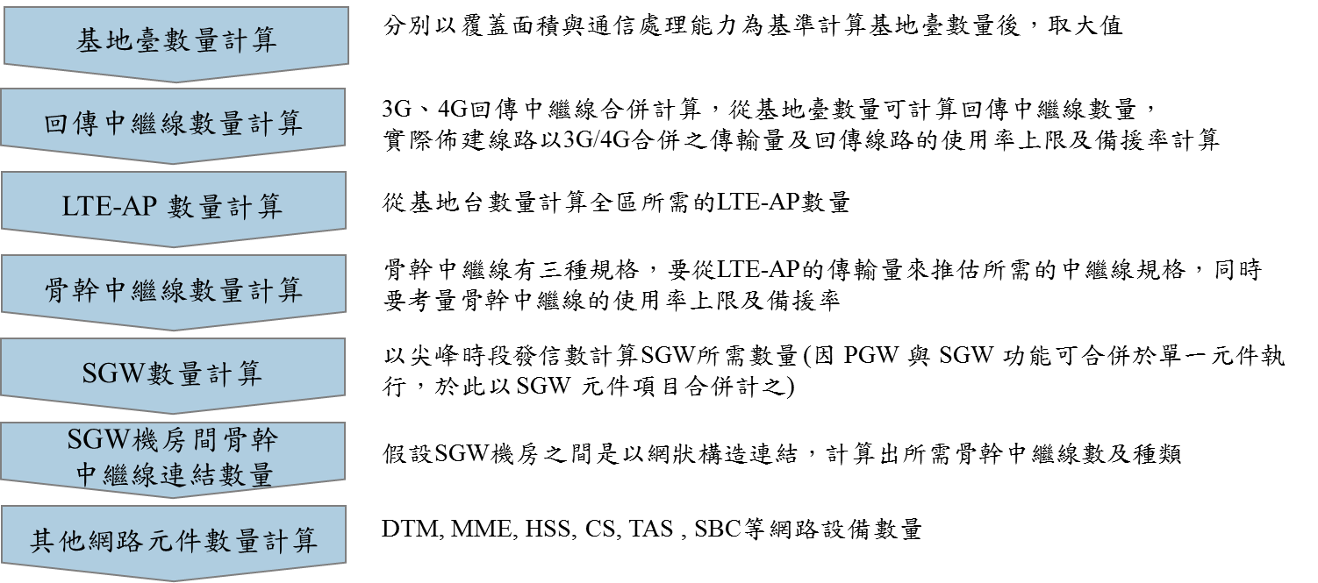

圖3‑6 4G（LTE）網路元件數量演算

資料來源：研究團隊製作

1. **基地台數量計算**

基地台數量計算方式上，由於4G網路一樣要同時滿足Coverage和Capacity的需求，因此同2G、3G基地台計算方式，需以覆蓋面積法和通信能力法分別計算所需之總基地臺數後，取兩者之較大值，作為所需基地台數量。

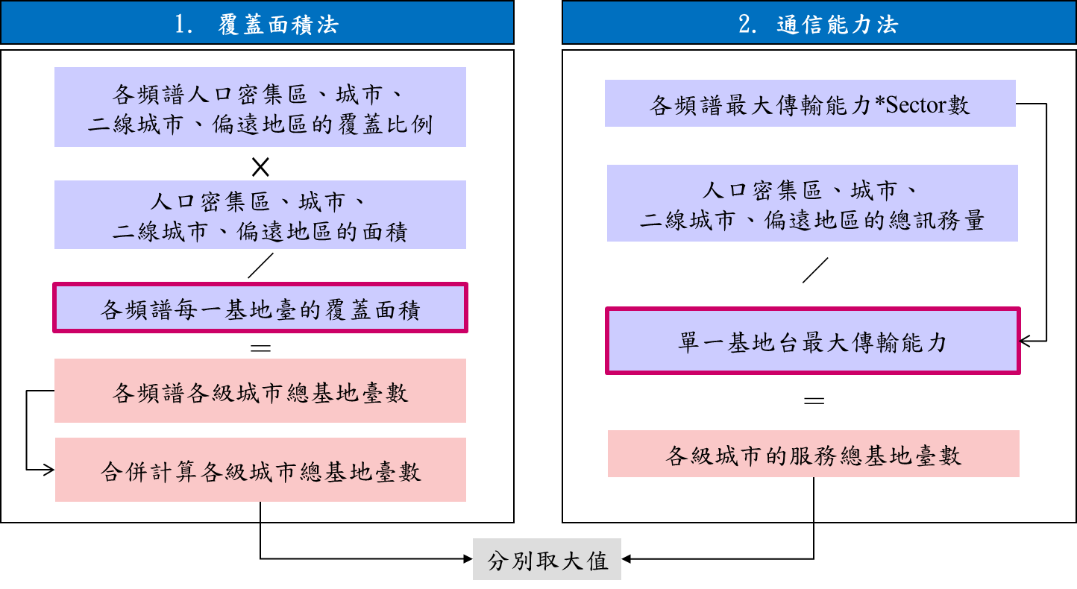

圖3‑7 4G基地台數量計算方式

資料來源：研究團隊製作

* **覆蓋面積法**

覆蓋面積法概念是由「覆蓋之半徑除以單一基地台可覆蓋之面積」得出所需之基地台數量。目前我國4G頻譜有700/900、1800、2600MHz三類頻譜。

在計算概念上，模擬實際佈建時的思維，將低頻頻譜（700/900MHz）作為主要覆蓋用頻譜，而其他高頻頻譜由於主要功能非作為覆蓋用，因此盡量和低頻頻譜基地站共站共構，以降低基地台採購及場地租用成本。

實際計算方式上，需先設定各類頻譜所需覆蓋之面積並除以基地台覆蓋能力得出各類頻譜所需基地站數，而後透過一主要頻譜可共站率之數值得到主要頻譜基地站中可共站之數目，進而求出第二頻譜、第三頻譜需額外建設之基地台數量，然後加總出整體覆蓋面積法求得之總基地站數。

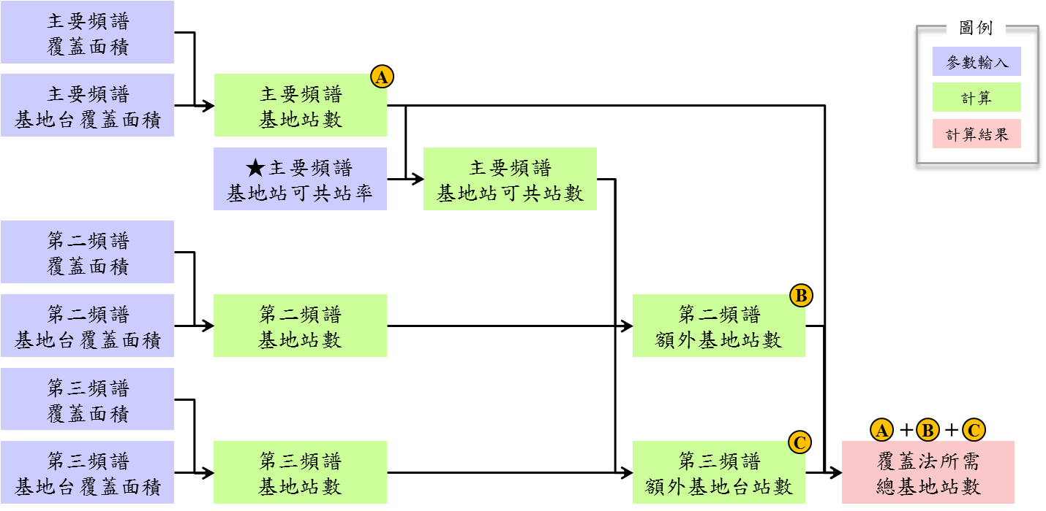

圖3‑8 4G多頻組合「覆蓋面積法」基地台數量計算

資料來源：研究團隊製作

* **通信能力法**

通信能力法概念是由「總話務與訊務量除以單一基地台傳輸能力」得出所需之基地台數量。

在計算概念上，模擬實際佈建時的思維，為滿足通訊壅塞地區之傳輸量，業者會盡量在單一基地站佈建其持有之所有頻譜，以讓單一基地站有最高傳輸速率，降低所需基地台建設量。

實際計算方式上，需先加總語音、簡訊、資料之傳輸量（以BH Mbit/s計），得出需負擔之總傳輸話務與訊務量；另一方面需計算基地站傳輸能力，加總業者所持有之各類頻譜之傳輸能力後得出單一基地站最大傳輸能力；最後將兩者相除得出能力法所需之總基地站數。

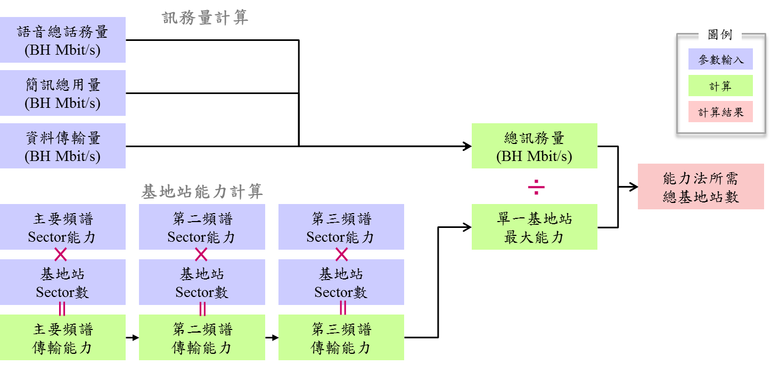

圖3‑9 4G多頻組合「通信能力法」基地台數量計算

資料來源：研究團隊製作

承本段所述，最後會取覆蓋能力法和通信能力法計算結果中較大的值，作為基地台數目。另覆蓋面積法之基地台覆蓋面積，因會因地理區域類型不同、而影響同一款式基地台實際可覆蓋之面積，因此會分為四種地理區域類型分別計算之，其地理區域分類方式及覆蓋面積計算方式，則詳述於後面參數部分。

1. **基地台共站處理**

承前所述，4G網路架構在加入LTE-AP後，整體拓樸和2G、3G網路相近，應可進行一定之整併以降低整體建設及維運成本，但因2G以面臨屆期且設備相對老舊，整併以3G和4G網路為主。

根據標竿國家作法及我國業者訪談顯示，LTE-AP多布建於原RNC機房，而4G基地台（eNode-B）則有部分和3G基地台（Node-B）進行共站建設，布建於相同地點，而共站之基地台則可進行回傳線路之整併，即將3G、4G之所有傳輸（包含語音及資料）整併以較高速之線路進行回傳，比起各自建設回傳線路，甚至語音和資料分開傳輸的狀況，可有效降低成本，整併之內容如下圖所示。

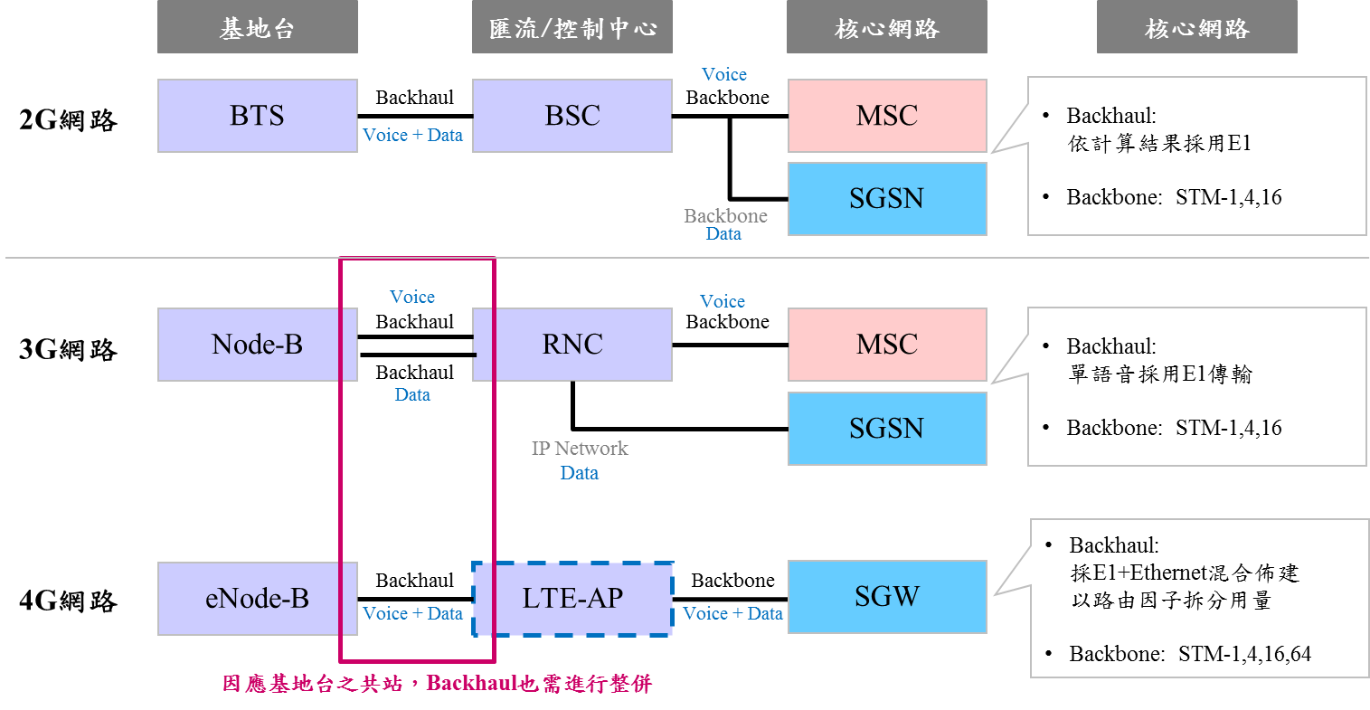圖3‑10 2G/3G/4G網路比較

資料來源：研究團隊製作

符合上述狀況，可進行整併的3G、4G回傳線路數與基地台共站比例相關，在此假設基地台佈建邏輯為，新技術基地台優先以舊技術站址進行佈建，即3G基地台會優先佈建於既有2G基地台站址、4G基地台會優先佈建於既有2G或3G基地台站址，考量基地台數量為4G＞3G＞2G現況後，基地台共站情形可能會有下列三種情形：2G+3G+4G基地台皆共站、3G與4G基地台共站、4G單獨基地台。

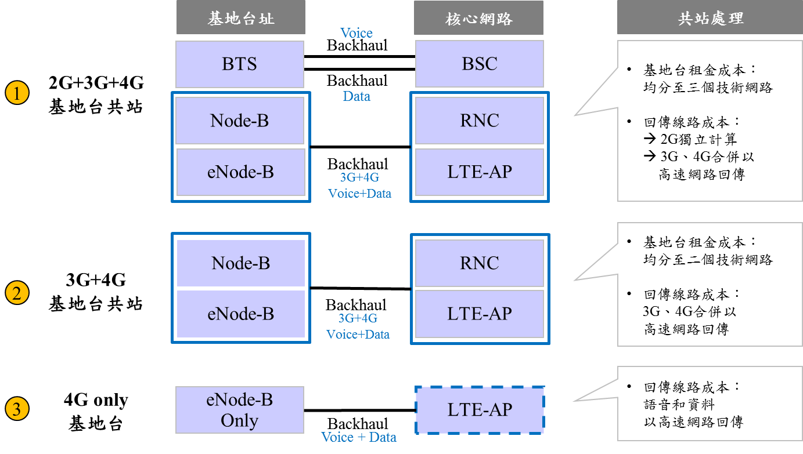

圖3‑11 3G/4G基地台共站假設

資料來源：研究團隊製作

若3G與4G基地站共站時，即進行回傳線路整併，其回傳線路需求計算方式，為先加總單一3G基地站和4G基地站之總傳輸量，可得出單一共站之基地台所需負擔之傳輸量，再依其傳輸量配置適當的高速乙太網路，目前假設有100、300、450Mbits/s三種規格。

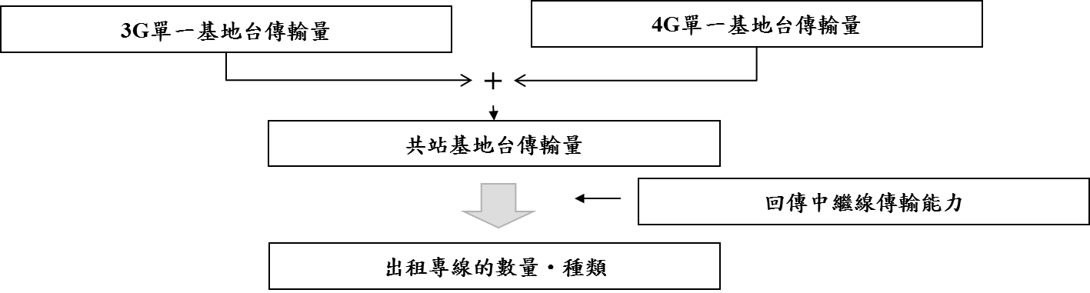

圖3‑12 共站Backhaul數量計算

資料來源：研究團隊製作

可合併線路的情況，除3G與4G基地台共站，另也需SGW機房與RNC機房共站情況下，才有可能發生。因此實際需整併之線路數為4G基地台數目乘上共站比例再乘上可共線的比例，共站比例為3G基地台數目/4G基地台數目（即假設有3G基地台站址皆有4G基地台）、共站基地台可共線比例則設為RNC機房數/SGW機房數（假設SGW機房會優先與RNC共站，多餘機房數量則為獨立機房）。

因我國模型中各技術之成本是分開計算，因此整併的回傳線路成本，會再以該年度3G、4G網路的訊務量比例去拆分整體費用至3G網路費用、4G網路費用，其拆分演算邏輯如下圖。

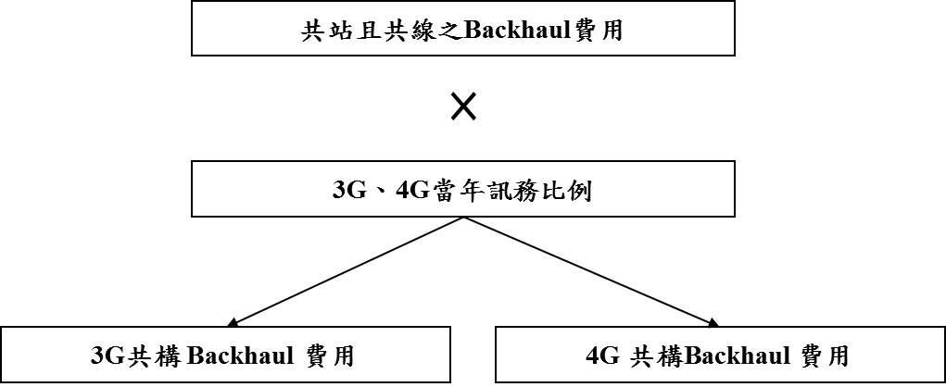

圖3‑13共站Backhaul費用分拆

資料來源：研究團隊製作

若為非共站之基地台，其回傳線路則與2G、3G相同，計算出未共站之總傳輸量除以未共站之基地台數量，得到每個基地台所需負擔的傳輸量，再依其乘載量大小，去配置適當的回傳中繼線，4G網路傳輸量因資料傳輸量龐大緣故，因此回傳線路假設需使用高速乙太網路，目前設定有100、300、450Mbits/s三種規格。

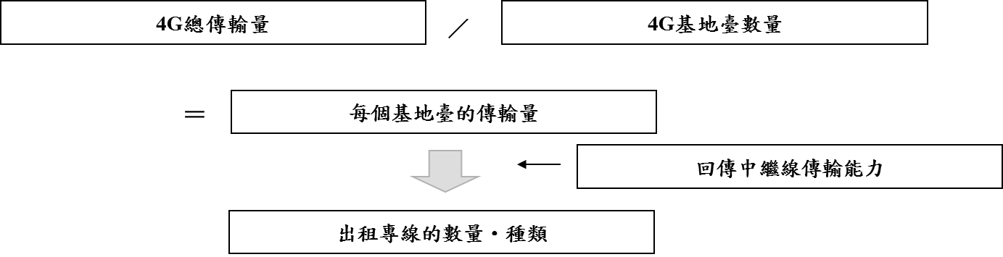

圖3‑14 Backhaul數量計算

資料來源：研究團隊製作

**問題4：考慮網路效益與經濟效益，當基地台共站時將透過同一條回傳中繼線進行資料傳輸，但考量2G技術之差異，將僅有3G與4G基地台會進行回傳中繼線之整併。是否同意3G與4G基地台共站時，全數採取回傳線路整併之邏輯進行佈建之計算？若否，請提供整併與未整併之比例，並提出未整併之原因。**

1. **LTE-AP、SGW、及Backbone數量計算**

LTE-AP為中繼匯流節點，國外以可接續之E1線路數計算LTE-AP需求數量，並設定單一LTE-AP可接續5000條E1，經業者訪談後，國內業者多認為因我國地狹人稠，為網路安全性考量，不會讓單一AP匯聚大量線路，而是提升AP數降低風險，研究團隊接受此差異性，並採用業者建議方式，以LTE-AP上限可接續80台eNode-B、使用率63%（標竿國家設定數值）作為LTE-AP數量計算方式。

LTE-AP因實體機房實際數量較RNC多，位置散佈廣，因此無法向國外一樣全數與RNC機房共站。於此則採用我國業者現實際LTE-AP機房數目，其計算邏輯如下圖所示。

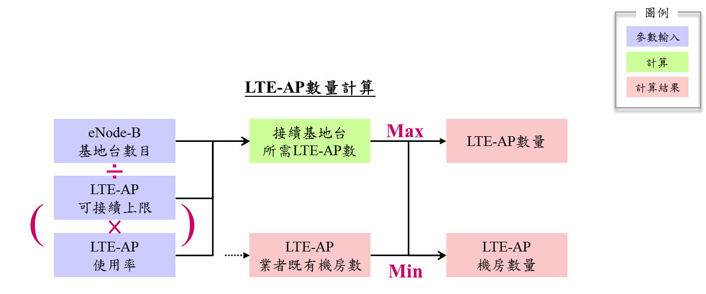

圖3‑15 LTE-AP數量及機房數量演算邏輯

資料來源：研究團隊製作

自LTE-AP回傳至SGW之骨幹中繼線數量計算，概念同回傳中繼線之計算方式，需先計算出傳輸量再依傳輸量配置適當線路種類，於此則以機房為單位，以機房內之LTE-AP數量乘上單一LTE-AP之傳輸量，計算出單一LTE-AP機房所負擔之傳輸量，再依此傳輸量決定骨幹中繼線種類，前期模型骨幹中繼線設有STM-1、4、16三種規格，本期模型則新納入STM-64規格，以因應近年增加之資料傳輸量。

於此需額外計算的是，由於LTE-AP與SGW機房可能也會建置於同一地點，因此實際使用之線路數，需以LTE-AP數量乘上LTE-AP與SGW機房未共站的比率（因若為同一地點，不須額外佈建骨幹中繼線），其演算方式如下圖。

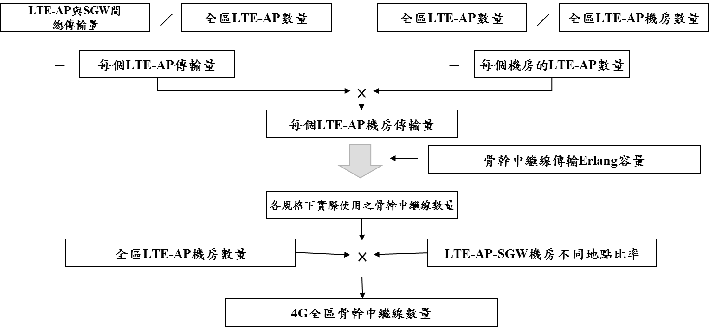

圖3‑16 骨幹中繼線數量計算

資料來源：研究團隊製作

核心網路中SGW數量則是以尖峰時刻之總訊務量除上其單一元件可處理的訊務量和使用率之積，之後再依備援設計，計算是否需額外增加佈建數目，其演算方式如下圖。

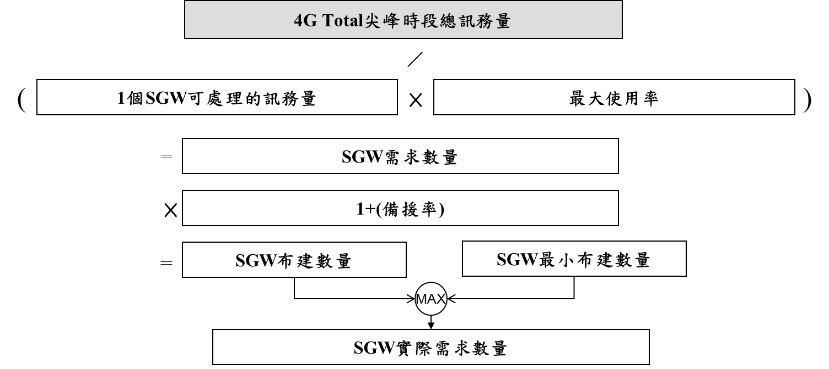

圖3‑17 SGW數量計算

資料來源：研究團隊製作

SGW間之交互骨幹網路連線數量及規格計算，方式同前所述，先以總訊務量除以總線路數計算出單一線路訊務乘載量，再依其乘載量決定需配置之線路規格。惟此處SGW間互連之線路數與網路設計方式相關，我國主要電信業者多採用Mesh（網狀）拓樸設計，因此其互連之線路數應為 n×（n-1）／2，n為SGW機房數量。

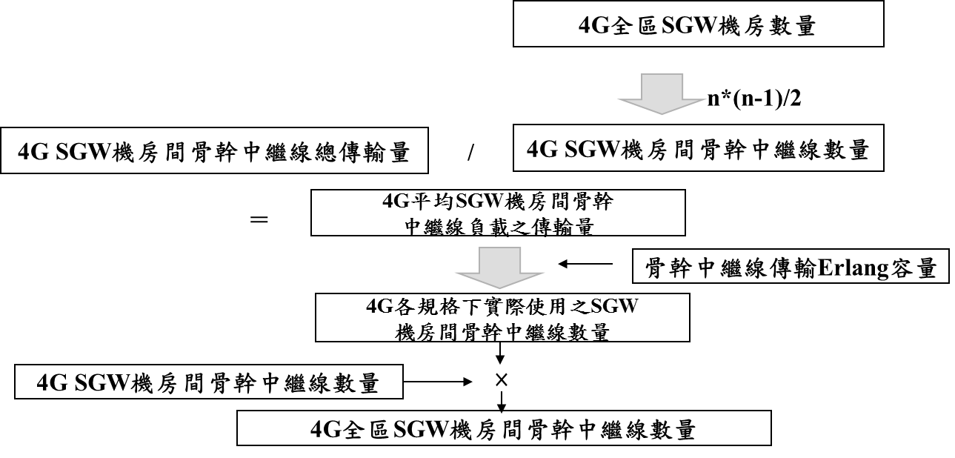

圖3‑18 互連骨幹中繼線數量計算

資料來源：研究團隊製作

1. **其他元件數量計算**

前述三個段落中，為4G模型中，元件數量計算較為複雜的部份，而其他核心網路元件、和VoLTE專用之元件則計算方式皆相近。以其需負擔之總用量（訊務量或人次），除上其單一元件之Capacity和使用率之積，得出需求數量，再依其網路設計之備援率，決定是否需增購備援用之元件，各元件之演算方式如下各圖說明：

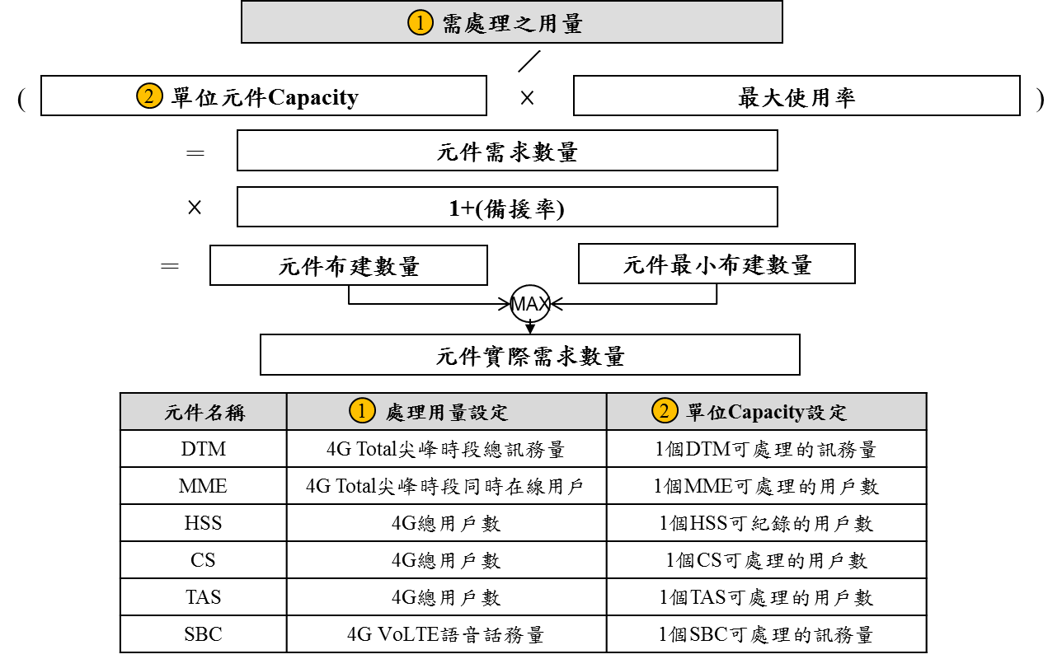

圖3‑19其他元件數量計算

資料來源：研究團隊製作

**問題5：4G網路架構中各設備的備援佈建方式是否與3G網路架構一致？若否，請詳細說明其差異所在。**

**問題6：4G網路架構中之建設效率化與3G網路架構是否一致？若否，請詳細說明其差異所在。**

# **各模組輸入參數整理**

## **市場狀況參數輸入數據說明**

市場狀況參數主要用於計算網路設計中各個網路元件的理想網路元件數量。我國於2014年4G (LTE)業務正式服務商轉，接下來於2017年6月2G業務執照將到期以及2018年底3G業務執照亦將到期，從2019年初開始我國將只剩下4G業務用戶，整體行動通訊網路業務正面臨明顯之轉變。不過，未來GSM網路以及UMTS網路是否以異質網路方式，以及我國VoLTE網路互連之發展進程等因子均會影響到整體市場狀況之推估。根據未來GSM網路續存與否、UMTS網路續存與否以及VoLTE網路互連與否三大因素，一共可以展開八種不同情境。但考慮我國現況與國際趨勢，不應該會發生GSM網路續存但UMTS網路不續存之狀況，也不應該會發生GSM網路與UMTS網路都關閉僅剩下VoLTE網路互連甚至不互連之狀況，將情境縮減至四種，如下圖所示。

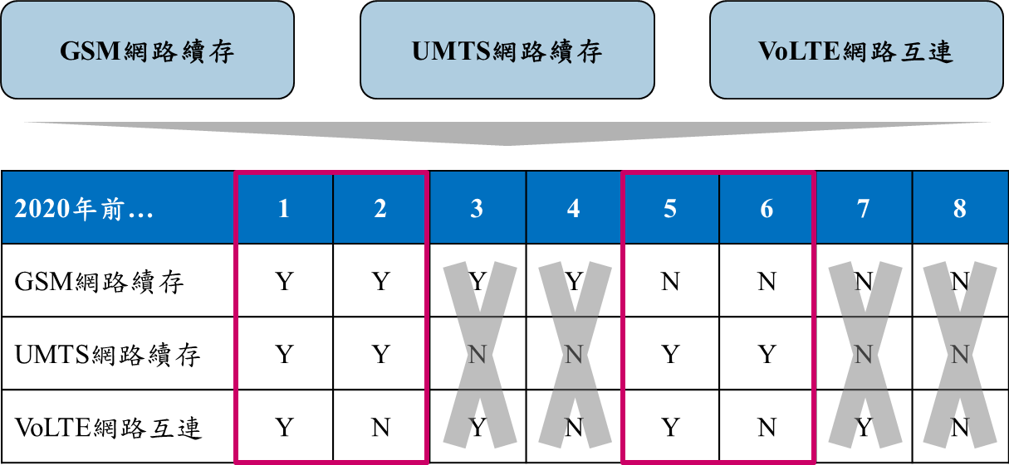

圖4‑1 我國潛在網路存在情境展開

資料來源：研究團隊製作

因此於本次研究案中將修改過去推估方式，不論是上述四種情境中的哪一種，都將改變過去以業務別用戶的角度推估之作法。將以GSM技術用戶、UMTS技術用戶與LTE技術用戶來進行網路需求之推估。對於未來網路需求之推估，可分為三大部分：用戶數、話務量及訊務量，如下圖所示。

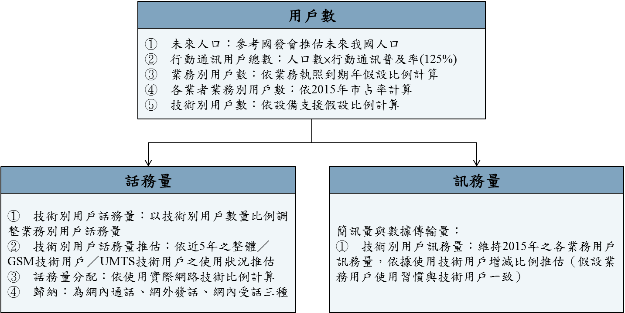

圖4‑2 網路需求推估架構

資料來源：研究團隊製作

首先利用我國未來人口推估資料，並假設未來我國行動通訊普及率將維持在125%，計算出未來各年度行動通訊用戶之總數。再根據業務將結束之現況，假設接下來幾年各業務別市占率，以計算出各業務別之用戶數，假設之比例如下表所示。

表 4‑1 各業務別市占率假設

|  |  |  |  |
| --- | --- | --- | --- |
| 年度 | 2016 | 2017 | 2018 |
| 2G業務 | 2% | 0% | 0% |
| 3G業務 | 45% | 27% | 0% |
| 4G業務 | 54% | 73% | 100% |

資料來源：研究團隊製作

另外，再考量行動通訊用戶使用之終端設備並不完全等於其簽約之網路技術，因此再依各情境之各業務別用戶持有終端設備對網路技術之支援比例，轉換得到各技術別用戶數。如下圖所示，2G業務用戶自始至終設定100%持有支援GSM之終端設備，因此100%之2G業務用戶都會列入GSM技術用戶。3G業務用戶商轉時使用可支援UMTS之終端設備者占92%，參考英國之數值，於商轉11年後（2014年）達98%，其餘則列入GSM技術用戶。4G業務用戶商轉時亦假設92%持有可支援LTE之終端設備，逐年比例持續成長。而當2G與3G業務終止時，4G業務用戶將有83.7%持有可支援LTE之終端設備，其他部分為可支援GSM或UMTS之終端設備。但下圖所假設的乃假設GSM網路為持續存在，若GSM網路關閉，則將讓持有GSM終端設備之比例降為0%，部分比例則併入UMTS終端設備持有比例中。

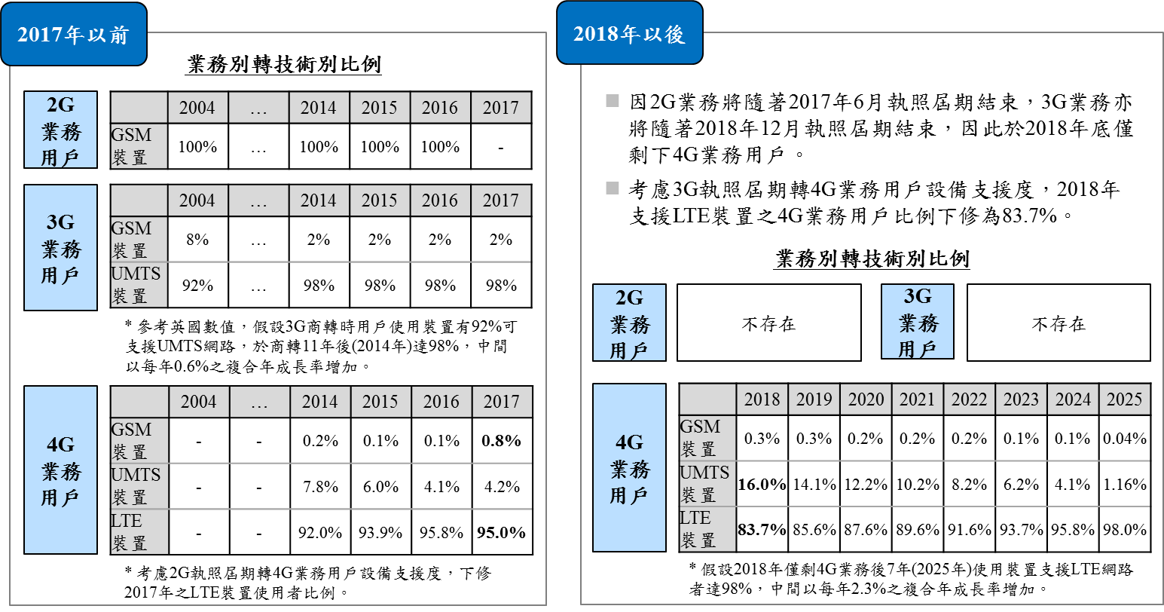

圖4‑3 用戶業務別轉技術別之作法說明

資料來源：研究團隊製作

再完成技術別用戶數之計算與推估後，接著對於話務量的部分需要進行業務與技術別之轉換，因此對於2015年以前之既有實際業務別通話狀況進行重新分配，以轉換為技術別通話狀況。作法如下圖所示，首先將個別業務用戶之年平均通話分鐘數m(2G/3G/4G)算出，將個別技術用戶數U(GSM/UMTS/LTE)乘上個別業務用戶之年平均通話分鐘數m(2G/3G/4G)先獲得一個過程中的個別技術用戶通話分鐘數M’(GSM/UMTS/LTE)。再依過程中個別技術用戶通話分鐘數之比例(M’(GSM/UMTS/LTE) / M’(Total))劃分總用戶通話分鐘數M(Total)以得最終個別技術用戶通話分鐘數M(GSM/UMTS/LTE)。最後再依業務別與技術別之差距倍數A(GSM/UMTS/LTE)進行各通話型態的通話分鐘數調整。

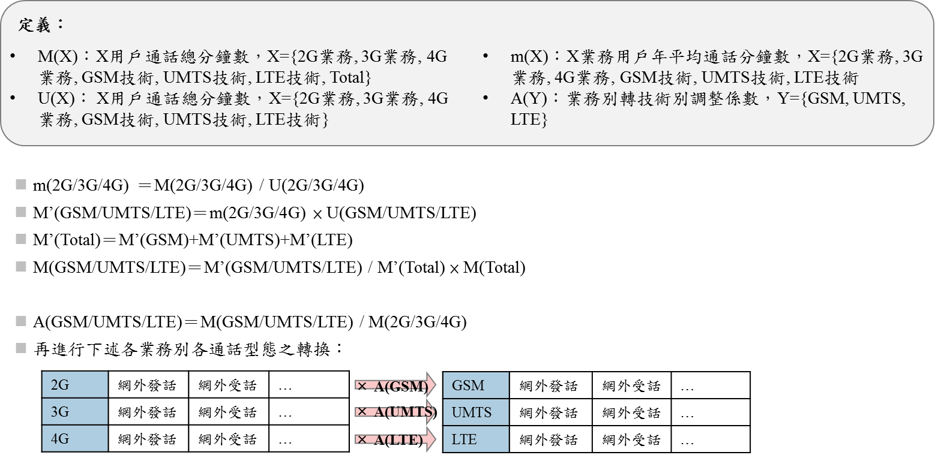

圖4‑4 2015年以前通話分鐘轉換作法

資料來源：研究團隊製作

而2016年以後之話務量推估，由於國內行動通訊用戶近年來語音使用之習慣明顯改變，因此將修改前期估算方式推估。首先假設整體用戶平均年通話量維持2011至2015年之CAGR以-8.8%持續下降，GSM技術用戶與UMTS技術用戶之平均年通話量分別以-1.2%與-9.4%之年成長率繼續下滑。且每名用戶平均年通話量最低為720分鐘。實際推估方式為依據平均年通話量與各年度技術用戶數，計算出未來整體／GSM技術用戶／UMTS技術用戶之總通話分鐘數。接著將整體通話總分鐘數扣除GMS技術用戶通話總分鐘數及UMTS技術用戶通話總分鐘數以得到LTE技術用戶通話總分鐘數。再依據2015年個別話務類型（包含：網外發話、網外受話、網內2G撥至網內2G、網內2G撥至網內3G、網內2G撥至網內4G等）之佔比分攤。

另外，對於簡訊和數據傳輸量等訊務量將延續前期作法，假設業務用戶使用習慣與技術用戶一致，並且維持2015年之各技術用戶總訊務量，依據使用技術用戶增減比例推估。

此外，於模型中仍需要將各種話務類型，依據發話端與受話端之網路，分為網外受話、網外發話與網內發（受）話三大類，如下圖所示。若為同業者之GSM技術用戶打至同業者之UMTS技術用戶將被視為網外發受話行為。此外，網外發受話除了與同業者其他技術用戶之間的通話行為以外，亦包含與其他業者以及固網之通話行為。網內通話的話，則僅限為同一業者之同技術用戶間之通話行為。

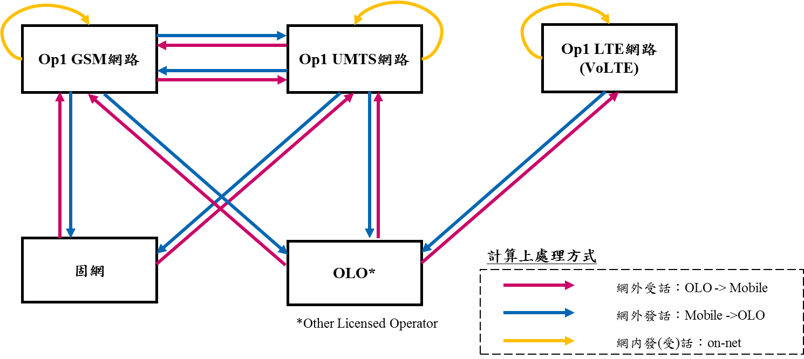

圖4‑5 各類話務於接續費模型分類

資料來源：研究團隊製作

於將上述話務行為分成三大類的同時，還需要考慮實際應用之技術網路。加入此邏輯，便是因應LTE技術用戶目前之話務仍以CSFB方式提供，實際提供該話務服務的為UMTS網路或是GSM網路，因此需要再多做一層之轉換以將話務量分攤到實際應用之技術網路。假設GSM技術用戶之所有話務100%由GSM技術網路提供服務，而UMTS技術用戶之話務90%由UMTS網路提供服務，另外10%由GSM網路提供服務。LTE技術用戶的部分較複雜，因為需要考慮VoLTE發生以及其普及速率，現階段參考葡萄牙之數據，假設VoLTE全面互連之第一年18%之LTE技術用戶之話務將由VoLTE網路提供服務，第二年達到40%，第三年達54%，第四年達63%。非由VoLTE處理之話務則比照UMTS技術用戶之狀況，90%由UMTS網路提供服務，另外10%由GSM網路提供服務。實際分配狀況如下圖所示，假設比例乃VoLTE互連啟動第二年之比例，且GSM網路未關閉之狀況。



圖4‑6 各類話務於實際應用網路轉換說明

資料來源：研究團隊製作

綜合上述各種假設，接下來針對個別情境之各網路實際服務量推估結果進行說明：

**情境1：GSM網路續存、UMTS網路續存，且VoLTE網路互連**

此情境表示雖2019年後僅存在4G業務用戶，但GSM網路與UMTS網路仍存在，仍可提供GSM裝置使用者與UMTS裝置使用者數據與語音之服務，以及部分無法使用VoLTE語音服務之LTE用戶之網外語音服務。個別技術網路提供服務狀況如下圖所示，由於假設2017年VoLTE才全面互連，因此2016年僅有少部分VoLTE網內互打之話務量，至2017年起才開始明顯成長。

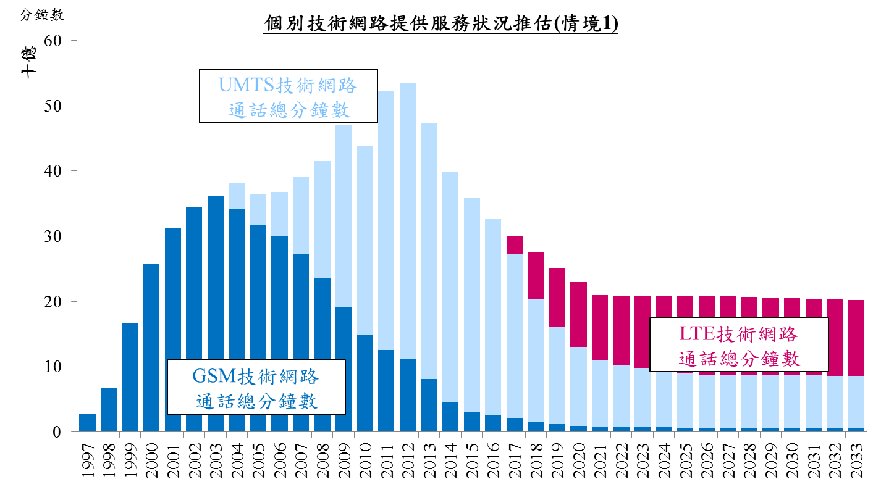

圖4‑7 個別技術網路提供服務狀況推估（情境1）

資料來源：研究團隊製作

**情境2：GSM網路續存、UMTS網路續存，且VoLTE網路不互連**

此情境表示雖2019年後僅存在4G業務用戶，但是VoLTE互連並未發生，GSM網路與UMTS網路仍存在，提供GSM裝置使用者與UMTS裝置使用者數據與語音之服務，以及所有LTE用戶之網外互連的話務量。個別技術網路提供服務狀況如下圖所示，但因為VoLTE不發生全面互連，因此僅有部分網內互打之話務量，而大部分語音服務便於UMTS網路負責處理。

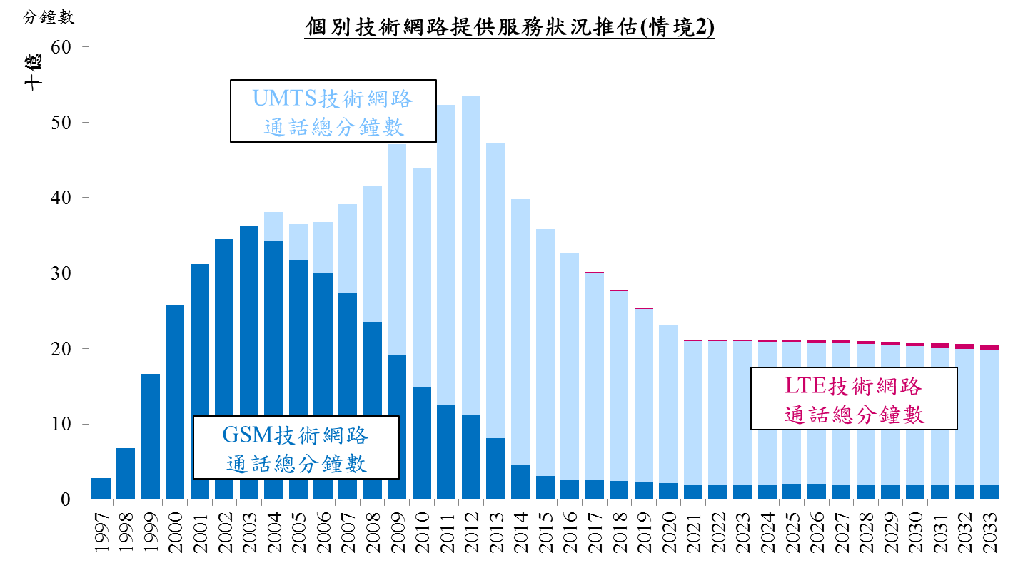

圖4‑8 個別技術網路提供服務狀況推估（情境2）

資料來源：研究團隊製作

**情境5：GSM網路不續存、UMTS網路續存，且VoLTE網路互連**

此情境表示未來GSM網路將會關閉，UMTS網路仍存在提供UMTS裝置使用者數據與語音之服務以及部分無法使用VoLTE語音服務之LTE用戶之網外語音服務。假設GSM網路於2017年屆期時關閉，VoLTE互連亦從2017年開始，個別技術網路提供服務狀況如下圖所示。

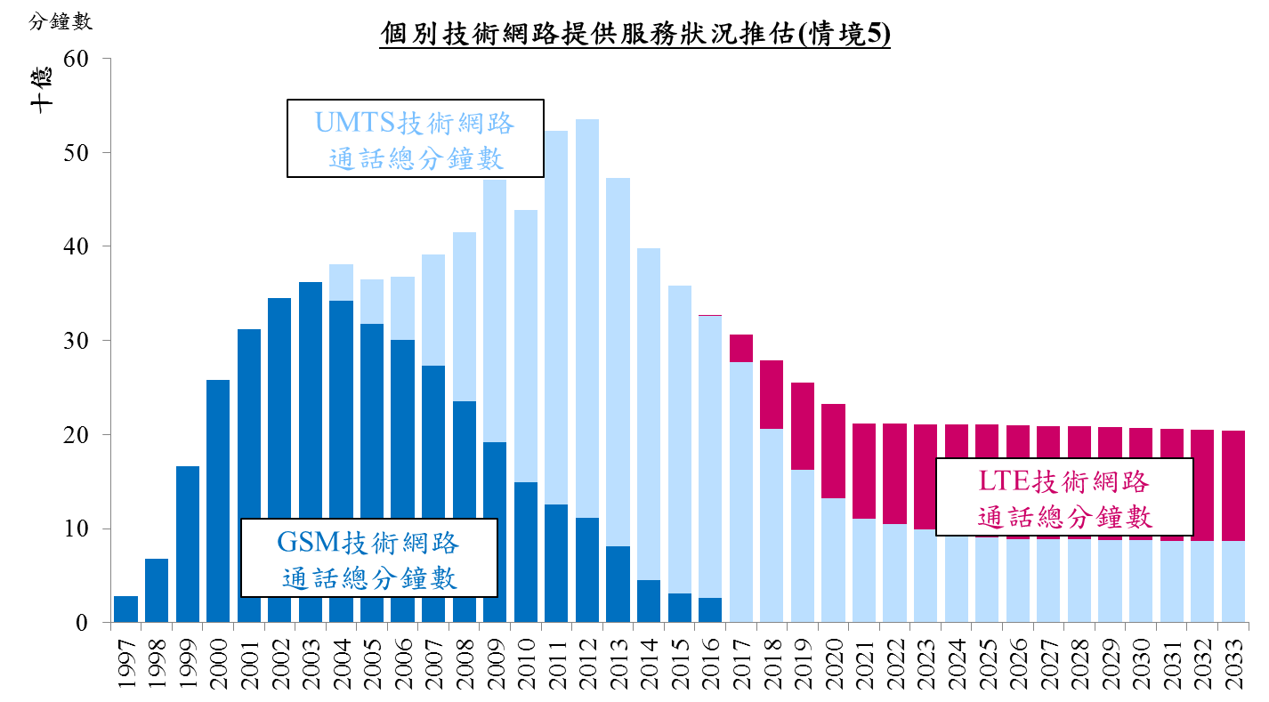

圖4‑9 個別技術網路提供服務狀況推估（情境5）

資料來源：研究團隊製作

**情境6：GSM網路不續存、UMTS網路續存，且VoLTE網路不互連**

此情境表示未來GSM網路將會關閉，而且VoLTE互連並不會發生；因此於GSM網路服務終止後，所有LTE技術用戶之網外語音服務將100% CSFB進入UMTS網路中。假設GSM網路於2017年屆期時關閉，VoLTE僅會存在網內互連之狀況，個別技術網路提供服務狀況如下圖所示。

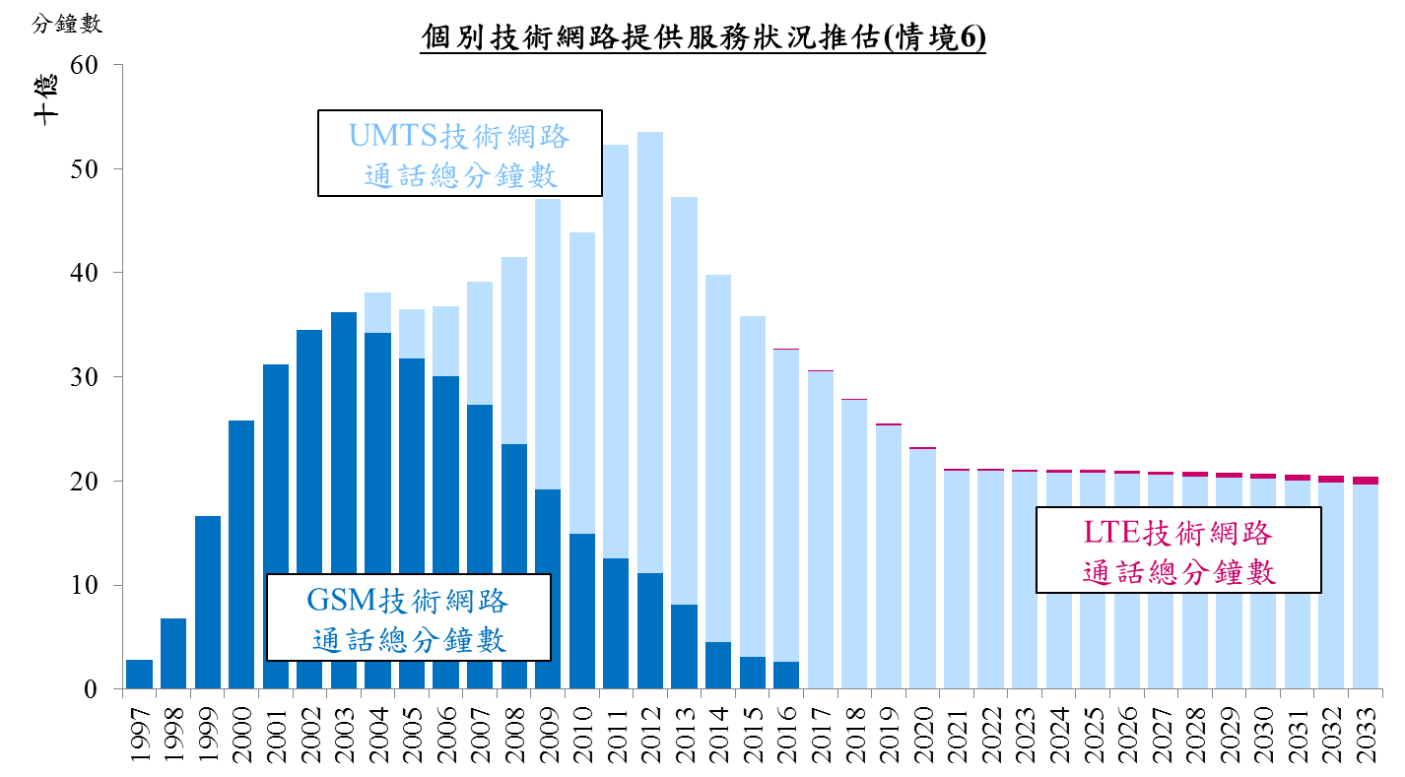

圖4‑10 個別技術網路提供服務狀況推估（情境6）

資料來源：研究團隊製作

上述四個情境皆屬於我國未來可能發生的，但關於GSM網路之續存與否，以及VoLTE互連與否均還有待國內電信業者提供更明確的建議。

**問題7：考慮2018年後僅剩下4G業務用戶，是否同意將業務用戶以及業務用戶之話務量轉換為網路技術用戶以及網路技術用戶之話務量進行推估？**

**問題8：若您為我國電信業者，試問是否於2020年前有意願且可達成與其他四間電信業者間之VoLTE網外互連？是的話，預計為何年會達成？**

**問題9：若您為我國電信業者，試問待2017年6月2G業務執照屆期後，於2020年前是否仍需要採用GSM技術維持語音服務？若要關閉GSM網路，預計為何年？**

## **各類區域基地台覆蓋面積**

各網路技術使用覆蓋面積法計算基地台數量時，皆需一重要參數為基地台之覆蓋半徑，基地台覆蓋半徑會因地理區域類型不同而有所差異，如於人口壅擠地區，覆蓋半徑可能受建築物遮蔽影響因此實際可覆蓋半徑較小。

覆蓋半徑之設定，於本模型中會分成四種地區類型計算：人口密集區（每平方公里10000人以上）、城市（每平方公里1000-9999人）、二線城市（每平方公里128-999人）、偏遠地區（每平方公里127人以下），於每個地區類型中，將鄉鎮市以人口密度進行排序，並以第一四分位、第二四分位、第三四分位作為抽樣點，即於每種地區類型抽出三個抽樣點，以此三個抽樣點計算出之基地台覆蓋半徑平均作為該地區基地台覆蓋半徑之設定值。以內政部所公布之2015年鄉鎮市區戶口數資料進行整理後，實際抽樣結果如下表。

表 4‑2 各地區類型抽樣分區結果

|  |  |  |  |  |
| --- | --- | --- | --- | --- |
| **定義** | | **抽樣分區** | | |
| 地區類型 | 人口密度 | 第一四分位 | 第二四分位 | 第三四分位 |
| 人口密集區 | 10000人/km2以上 | 臺北市萬華區 | 臺北市信義區 | 臺南市東區 |
| 城市 | 1000-9999人/km2 | 臺中市北屯區 | 高雄市岡山區 | 臺中市太平區 |
| 二線城市 | 128-999人/km2 | 臺中市霧峰區 | 雲林縣臺西鄉 | 宜蘭縣員山鄉 |
| 偏遠地區 | 127人/km2以下 | 花蓮縣光復鄉 | 屏東縣來義鄉 | 高雄市那瑪夏區 |

資料來源：研究團隊製作

抽樣地區之覆蓋半徑計算，會透過NCC網站公開資料取得該地區各業者之基地台數（N），以六角形面積公式 A =（2.6 × r2）× N計算出基地台覆蓋半徑（r）。另因不同頻段特性不同，各業者會依頻段分開計算，最後由各業者計算出之各頻段覆蓋半徑進行平均，計算出該區各頻段之平均覆蓋半徑，以上演算方式說明如下圖所示。

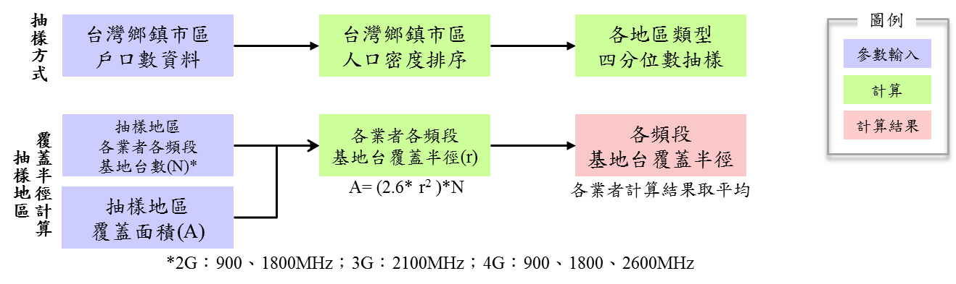

圖4‑11 基地台抽樣與覆蓋半徑之演算方式

資料來源：研究團隊製作

表 4‑3 各地區類型抽樣覆蓋半徑

|  |  |  |  |  |
| --- | --- | --- | --- | --- |
| **定義** | | **抽樣分區700/900MHz覆蓋半徑** | | |
| 地區類型 | 人口密度 | 第一四分位 | 第二四分位 | 第三四分位 |
| 人口密集區 | 10000人/km2以上 | 臺北市萬華區 | 臺北市信義區 | 臺南市東區 |
| 分區覆蓋半徑 | 0.280 | 0.280 | 0.432 |
| 平均覆蓋半徑 | **0.331** | | |
| 城市 | 1000-9999人/km2 | 臺中市北屯區 | 高雄市岡山區 | 臺中市太平區 |
| 分區覆蓋半徑 | 0.572 | 0.943 | 0.979 |
| 平均覆蓋半徑 | **0.831** | | |
| 二線城市 | 128-999人/km2 | 臺中市霧峰區 | 雲林縣臺西鄉 | 宜蘭縣員山鄉 |
| 分區覆蓋半徑 | 1.197 | 1.693 | 1.481 |
| 平均覆蓋半徑 | **1.457** | | |
| 偏遠地區 | 127人/km2以下 | 花蓮縣光復鄉 | 屏東縣來義鄉 | 高雄市那瑪夏區 |
| 分區覆蓋半徑 | 3.232 | 5.769 | 8.220 |
| 平均覆蓋半徑 | **5.740** | | |

資料來源：研究團隊製作

## **加權平均資金成本率（WACC）**

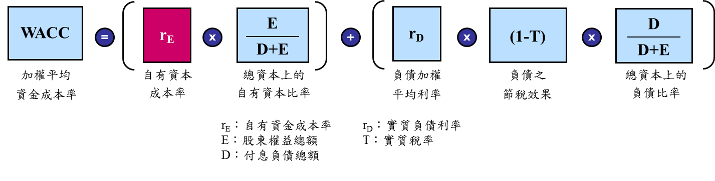根據我國「第一類電信事業經營者資金成本計算實施要點」，其中明訂「網路元件及各種電信作業有設算資金成本之需要時，其計算方式適用本要點之規定」，其公司整體之WACC，應同時考量專案借款利率、一般負債資金成本率及自有資金成本率，並以下圖所示之公式計算。

圖4‑12 WACC計算公式

資料來源：研究團隊製作

其中之自有基金成本率（rＥ）有多種計算方式，而我國模型則依循國際電信業者之常見作法採用資本資產定價模式（Capital Asset Pricing Model，CAPM）。CAPM是在協助投資人決定資本資產的價格。市場均衡時，資產要求報酬率與資產市場風險(系統性風險)間的線性關係。其所考慮的是不可分散的風險(市場風險)對資產要求報酬率之影響，而市場風險係數是用β值來衡量。其已假定投資人可作完全多角化的投資來分散可分散的風險(公司特有風險)，故此時只有無法分散的風險，才是投資人所關心的風險，因此也只有這些風險，可以獲得風險貼水。

計算上為對無風險的資產報酬率(rf)加上對電信產業投資的風險溢酬。電信產業投資的風險溢酬是以投資組合的系統風險之風險係數β乘上市場投資風險溢酬(rm-rf)，CAPM計算式如下圖所示。

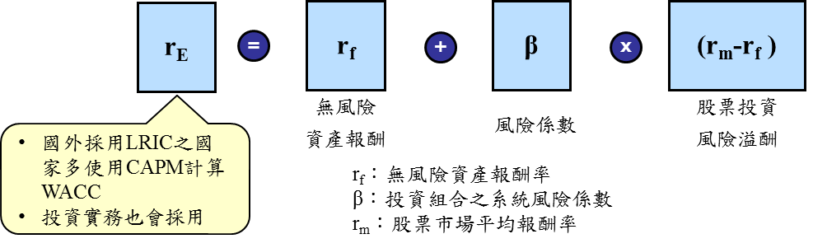

圖4‑13 CAPM計算公式

資料來源：研究團隊製作

如延續前期參數設定邏輯，採用Bloomberg資料庫2年期adjusted beta值；rm （股票市場平均報酬率）自1970.02.28起算TAIEX值，截止日則更新至2015年12月31日，計算期間TAIEX之年均報酬率；無風險利率選取10年期公債殖利率，則WACC結果計算為4.324%，較前期WACC之3.987%，呈現小幅上升的趨勢。

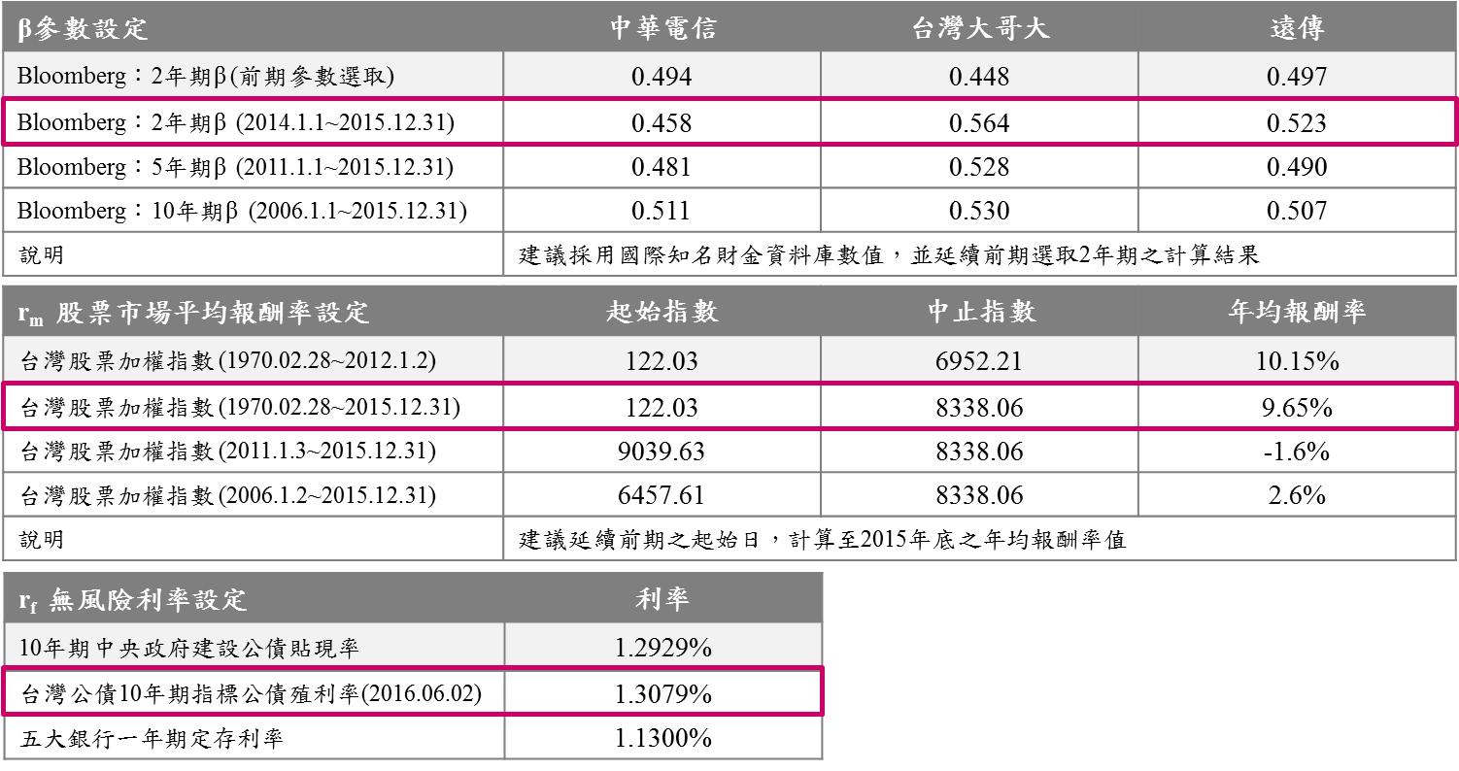

圖4‑14 重要參數選取

資料來源：研究團隊製作

表 4‑4 WACC參數設定值及計算結果

|  |  |  |  |  |  |
| --- | --- | --- | --- | --- | --- |
| **參數** | | **中華電信** | **台灣大哥大** | **遠傳電信** | **資料來源** |
| D | 付息負債總計 | 1,860,000 | 51,492,835 | 39,707,916 | 2015 Q4財報 |
| E | 股東權益總計 | 374,009,003 | 65,291,724 | 72,658,896 |
|  | 利息支付 | 33,144 | 737,210 | 361,402 |
| rD | 實質負債利率 | 1.78194% | 1.43167% | 0.91015% | =利息支付/ 付息負債 |
| B | Bloomberg | 0.458 | 0. 564 | 0. 523 | 2014.1~2015.12 兩年Bloomberg值 |
| rm | 股票市場平均報酬率 | 9.65% | | | 1970.2~2015.12  TAIEX平均 |
| rf | 無風險利率** | 1.3079% | | | 2015 10年期公債殖利率 |
| rE | 自有資金成本率 | 5.13077% | 6.01555% | 5.67332% | 公式計算 |
| T | 實質稅率* | 16.0% | 11.0% | 17.2% | 2015 Q4財報 |
| WACC | | 5.113% | 3.925% | 3.935% |  |
| 平均WACC | | 4.324% | | |  |

資料來源：研究團隊製作

但因近年台灣股票市場報酬，恐已無自1970年起算的9.65%如此高效報酬，因此可能須對rm - rf  計算方式再次進行討論，參考國外標竿WACC以長期的股票市場溢酬即 rm - rf 進行計算，研究團隊將股票溢酬（rm - rf） 視為一參數，每年計算股票溢酬，再以十年的股票溢酬平均作為WACC輸入值，另於此計算過程中，每年無風險利率仍選用10年期公債殖利率，但股票預期報酬若僅採用單一年度，可能會受特殊年度影響，因此採用移動平均計算，每年的rm 也採用十年期平均計。其他更動方面，β值同步改採十年期計，以統一時間期間長度；另股東權益則採納業者及委員建議，改以市值計算。

若改採新的參數設定方式，WACC計算結果為2.662%，較前期WACC下降約33%，顯示資金取得成本較前期下降趨勢。

表 4‑5 WACC參數設定值及計算結果

|  |  |  |  |  |  |
| --- | --- | --- | --- | --- | --- |
| **參數** | | **中華電信** | **台灣大哥大** | **遠傳電信** | **資料來源** |
| D | 付息負債總計 | 1,860,000 | 51,492,835 | 39,707,916 | 2015 Q4財報 |
| E | 股東權益市值 | 368,711,432 | 74,847,822 | 71,915,113 | 2015年底收盤價 |
|  | 利息支付 | 33,144 | 737,210 | 361,402 | 2015 Q4財報 |
| rD | 實質負債利率 | 1.78194% | 1.43167% | 0.91015% | =利息支付/ 付息負債 |
| B | Bloomberg | 0.508 | 0. 527 | 0. 505 | 2006.1~2015.12 十年Bloomberg值 |
| rm -  rf | 股票市場溢酬 | 4.48% | | | 2006-2015平均 |
| rf | 無風險利率 | 1.3005% | | |  |
| rE | 自有資金成本率 | 3.57580% | 2.97445% | 2.90422% | 公式計算 |
| T | 實質稅率* | 16.0% | 11.0% | 17.2% | 2015 Q4財報 |
| WACC | | 3.565% | 2.281% | 2.139% |  |
| 平均WACC | | 2.622% | | |  |

資料來源：研究團隊製作

**問題10：是否同意本期針對WACC內採用參數之邏輯進行修正？**

## **各網路模組輸入參數說明**

本節主要說明各技術之網路設計參數，包含各元件之能力值（技術參數）及各網路之路由因子。

* 技術參數

元件能力值部分，涉及設備的規格，於標竿國家模型中，因其電信市場GSM仍為主流技術之一，用戶人數眾多且短期內仍無關閉的計劃，業者也願意持續進行投資新設備，因此會同步更新設備價格及其元件能力值，代表其有採購更新規格之設備。但於台灣由於2G、3G業務執照即將面臨屆期、2G用戶所剩無幾、加上台灣電信廠商採購能力受限，因此業者對於GSM新設備的投資有限，UMTS也多採用原先同規格之產品。因應此差異，研究團隊建議於GSM及UMTS網路部分，技術參數沿用前期設定，設備成本則持續以技術進步率下降。4G技術參數，則主要參考標竿國家英國及葡萄牙設定，再透過業者訪談資訊進行修正。

* 路由因子

路由因子部分，主要因各個網路元件有可能提供包括網外受話(OLO🡪Mobile)與網外發話(Mobile🡪OLO)及網內通話(Mobile🡪Onnet)與簡訊及數據等服務。計算接續費時，需將網外受話以外的服務排除。在計算的模型系統中，設計將各個網路元件提供網外受發話、網內通話、簡訊與數據服務分開計算服務比重，整理成路由因子表，作為拆分的依據。

將網外受話(OLO🡪Mobile)與網外發話(Mobile🡪OLO)設為1分鐘通話為 1 單位基礎，計算其他服務在同單位下所需要的服務比重，因此網內通話(Mobile🡪Onnet)則為2單位基礎。簡訊計算概念則是把1次的簡訊通信量，轉換成等於多少時間的通話單位，計算方式先取得1封簡訊平均資料傳輸量，再除以資料傳輸速率即可以得到1分簡訊等同於通話時間。1封簡訊平均資料傳輸量是每1封簡訊，經過網路元件之平均次數乘上1封簡訊的資料量(以Bits為單位)。

資料傳輸速率是指頻段傳輸簡訊之速率(以Bits為單位)，該數據在模型中設計為可更新欄位。數據計算概念與上述簡訊相同，是將1MB數據傳輸量除以數據資料傳輸速率可以得到傳輸1MB數據等同的通話時間。另HLR/HSS是用戶地點的登錄設備，用戶地點雖然是定期更新，但因為不是通信更新，故每通信1單位的使用費用設為「0」。2G、3G路由因子設定值多參考前期模型進行設定。

4G路由因子與2G、3G差異在於改採全IP網路化，因此於核心網路不會區分專屬語音或專屬資料傳輸用，，但數值意義相同，將不同服務用量轉換成設備使用量，並將簡訊和資料轉換成以分鐘計，以便與語音使用相同單位進行比較。其數值計算方式可分為三大類，第一類為編號4RF1～4RF14，以RF1為例進行說明：

【網內發受話】對於網路元件的負荷相當於【網外受話】加【網外發話】，因此設定值為1+1=2；

【簡訊(SMS)】數值代表傳1封簡訊相當於多少分鐘的通話時間，以1封簡訊大小40Bytes、4G SMS聲音頻段比率（SDCCH）：16000 bits/s等參數進行轉換，

0.00050 = (40×8) / (16000×60) × 1.5；

【數據訊務（LTE）】數值代表傳1MB的資料，相當於多少分鐘的通話時間，以IP Overload比率12%、LTE通訊速度604.49 kbit/s/channel element、下載頻寬比率：85%等參數進行計算，

0.25297 = 8 × (1+12%) / (60 × (604.49 / 1024) )

0.21502 = ( 8 × (1+12%) / (60 × (604.49 / 1024) ) ) × 0.85

第二類數值為編號4RF15～4RF17，主要因SGW間之骨幹中繼線並非於每一次服務皆有使用需求，因此需額外考量服務發生機率，以4RF15為例：

【網外發話】數值代表通話需使用到SGW間骨幹中繼線的比例，考量拓樸設計，SGW實際有7個機房、與POI相連的SGW機房有3個，需要使用到骨幹中繼線的機率為

0.57 = 1 – 3/7 (直接從原SGW機房即可進入POI的機率)

各網路技術實際參數設定值整理於本節後續各段落，於此節中將諮詢的議題如下：

**問題11：是否同意4G採取與過去2G及3G相同之邏輯進行參數之設定，例如：路由因子？**

**問題12：對於4G(LTE)網路架構中之參數，若有不同意見，請提出相關建議值與其論述。**

**問題13：對於2G(GSM)與3G(UMTS)相關設定參數，是否同意延續前期之共識進行設定？**

1. GSM(2G)

* 技術參數

表 4‑6 2G（GSM）網路技術參數

| **編號** | **類別** | **項目** | **前期值** | **建議值** | **單位** | **來源** |
| --- | --- | --- | --- | --- | --- | --- |
| 2NW-1 | 頻譜相關 | GSM停止年 | 2017 | 2017 | 年 | 前期模型 |
| 2NW-2 |  | 再利用參數 | 12 | 12 | cells for round use | 前期模型 |
| 2NW-3 |  | 收發單體頻寬 (TRX Bandwidth) | 0.2 | 0.2 | MHz | 前期模型 |
| 2NW-4 |  | 扇形收發單體上限  (TRX Capacity of a Sector) | 4.0 | 4.0 | TRX | 前期模型 |
| 2NW-5 |  | 空氣介面障礙比率  (Air Interface Blocking Probability) | 2.0% | 2.0% | % | 前期模型 |
| 2NW-6 | 基地台 相關 | 毎個BTS的平均Sector數量 | 3.0 | 3.0 | sector | 前期模型 |
| 2NW-7 | BSC相關 | 業者實際BSC機房數 | 42 | 42 | Sites | 前期模型 |
| 2NW-8 |  | 回傳中繼線使用微波比例 | 5%  (2005後) | 5%  (2005後) | % | 前期模型 |
| 2NW-9 |  | 2G回傳中繼線備援比率 | 0 | 0 | 倍 | 前期模型 |
| 2NW-10 |  | 微波繞射比率 | 1.05 | 1.05 |  | 前期模型 |
| 2NW-11 | BSC-MSC | 2 Mb/s 的基本線路容量 | 30 | 30 | 線路 | 前期模型 |
| 2NW-12 |  | 1台BSC可容納收發單體的上限 | 512 | 512 | TRXs | 前期模型 |
| 2NW-13 |  | 2G骨幹中繼線備援比率 | 0 | 0 |  | 前期模型 |
| 2NW-14 | MSC | 業者實際MSC機房 | 13 | 13 | sites | 前期模型 |
| 2NW-15 |  | 全區MSC的最小數量 | 2 | 2 | MSCs | 前期模型 |
| 2NW-16 |  | 1個MSC可處理的總發信數  (2G MSC BHCA處理數) | 255,000 | 255,000 | 次 | 前期模型 |
| 2NW-17 | HLR相關 | 業者最少所需的HLR數量 | 2 | 2 | HLRs | 前期模型 |
| 2NW-18 |  | HLR的容量 | 1,000,000 | 1,000,000 | subscribers | 前期模型 |
| 2NW-19 | Tandem switches | 每個MSC機房的  tandem/transit switches數量 | 1 | 1 | Switch | 前期模型 |
| 2NW-20 | SMSC | 業者最少所需的SMSC數量 | 2 | 2 | SMSCs | 前期模型 |
| 2NW-21 |  | SMSC的容量 | 500 | 500 | messages/s | 前期模型 |
| 2NW-22 | GSM通訊 | 2G平均每個SMS的Byets數 | 50 | 50 | Bytes | 前期模型 |
| 2NW-23 |  | 2G SMS聲音頻段比率 (SDCCH) | 767 | 767 |  | 前期模型 |
| 2NW-24 |  | GPRS IP Overhead 的比率 | 15% | 15% |  | 前期模型 |
| 2NW-25 |  | GPRS通訊速度 | 0.00905 | 0.00905 | Mbit / sec | 前期模型 |
| 2NW-26 |  | 頻道占有率 | 100% | 100% | % | 前期模型 |
| 2NW-27 |  | Allowance for packetisation | 50% | 50% | % | 前期模型 |
| 2NW-28 |  | Active PDP contexts per GPRS subscriber | 0.95 | 0.95 |  | 前期模型 |
| 2NW-29 | Voicemail | 最少所需的Voicemail Server數量 | 1 | 1 | VMS | 前期模型 |
| 2NW-30 |  | MSU的容量 | 1,000,000 | 1,000,000 | subscribers | 前期模型 |
| 2NW-31 | 路由因子 | 與POI相連的MSC機房數 | 3 | 3 | sites | 前期模型 |
| 2NW-32 | GSM通訊 | 2G平均每個SMS的Byets數 | 50 | 50 | Bytes | 前期模型 |
| 2NW-33 |  | 2G SMS聲音頻段比率 (SDCCH) | 767 | 767 |  | 前期模型 |
| 2NW-34 |  | GPRS IP Overhead 的比率 | 15% | 15% |  | 前期模型 |
| 2NW-35 |  | GPRS通訊速度 | 0.00905 | 0.00905 | Mbit / sec | 前期模型 |
| 2NW-36 |  | 頻道占有率 | 100% | 100% | % | 前期模型 |
| 2NW-37 |  | Allowance for packetisation | 50% | 50% | % | 前期模型 |
| 2NW-38 |  | Active PDP contexts per GPRS subscriber | 0.95 | 0.95 |  | 前期模型 |
| 2NW-39 | Voicemail | 最少所需的Voicemail Server數量 | 1 | 1 | VMS | 前期模型 |
| 2NW-40 |  | MSU的容量 | 1,000,000 | 1,000,000 | subscribers | 前期模型 |
| 2NW-41 | 路由因子 | 與POI相連的MSC機房數 | 3 | 3 | sites | 前期模型 |
| 2NW-42 | 通信相關 | 每回平均通話分鐘數－網外撥出 | 1.90 | 1.90 | 分鐘 | 前期模型 |
| 2NW-43 |  | 每回平均通話分鐘數－網外撥入 | 1.95 | 1.95 | 分鐘 | 前期模型 |
| 2NW-44 |  | 每回平均通話分鐘數－網內通話 | 2.00 | 2.00 | 分鐘 | 前期模型 |
| 2NW-45 |  | 2G尖峰時段數據訊務量比例 | 10% | 10% | % | 前期模型 |
| 2NW-46 |  | 1年內的尖峰日 | 250 | 250 | 天 | 前期模型 |
| 2NW-47 |  | 通話發話成功率 | 60% | 60% | % | 前期模型 |
| 2NW-48 |  | 簡訊發信成功率 | 100% | 100% | % | 前期模型 |
| 2NW-49 | 利用率 | 2G基地臺使用率 | 75% | 75% | % | 前期模型 |
| 2NW-50 |  | TRX使用率 | 50% | 50% | % | 前期模型 |
| 2NW-51 |  | BSC使用率(BSC Utilization) | 75% | 75% | % | 前期模型 |
| 2NW-52 |  | (BSC-MSC link Utilization) | 90% | 90% | % | 前期模型 |
| 2NW-53 |  | MSC使用率 | 45% | 45% | % | 前期模型 |
| 2NW-54 |  | MSC機房間骨幹中繼線使用率 | 45% | 45% | % | 前期模型 |
| 2NW-55 |  | HLR使用率 | 45% | 45% | % | 前期模型 |
| 2NW-56 |  | SMSC使用率 | 72% | 72% | % | 前期模型 |

資料來源：PT、UK公開資料，研究團隊製作

* 路由因子

表 4‑7 2G（GSM）Routeing Factor

|  |  |  |  |  |  |  |
| --- | --- | --- | --- | --- | --- | --- |
| 編號 | 網路元件 | 網外受話(OLO🡪Mobile) | 網外發話(Mobile🡪OLO) | 網內發受話(Mobile🡪onnet) | 簡訊  (SMS) | 數據訊務  (GPRS) |
| 2RF-1 | Cell: site acquisition and preparation and lease | 1 | 1 | 2 | 0.013 | 16.943 |
| 2RF-2 | Cell: equipment | 1 | 1 | 2 | 0.013 | 16.943 |
| 2RF-3 | Cell: additional TRXs | 1 | 1 | 2 | 0.013 | 16.943 |
| 2RF-4 | Backhaul microwave | 1 | 1 | 2 | 0.013 | 16.943 |
| 2RF-5 | Backhaul E1 leased line | 1 | 1 | 2 | 0.013 | 16.943 |
| 2RF-6 | BSC | 1 | 1 | 2 | 0.013 | 16.943 |
| 2RF-7 | Network management centre | 1 | 1 | 2 | 0.013 | 16.943 |
| 2RF-8 | Frequency usage fee | 1 | 1 | 2 | 0.013 | 16.943 |
| 2RF-9 | 2G License fee | 1 | 1 | 2 | 0.013 | 16.943 |
| 2RF-10 | BSC Switching Site | 1 | 1 | 2 | 0.013 | 16.943 |
| 2RF-11 | BSC: MSC STM-1 | 1 | 1 | 2 | 0.013 | 0 |
| 2RF-12 | BSC: MSC STM-4 | 1 | 1 | 2 | 0.013 | 0 |
| 2RF-13 | BSC: MSC STM-16 | 1 | 1 | 2 | 0.013 | 0 |
| 2RF-14 | MSC:MSC STM-1 | 0.769 | 0.769 | 0.923 | 0.007 | 0 |
| 2RF-15 | MSC:MSC STM-4 | 0.769 | 0.769 | 0.923 | 0.007 | 0 |
| 2RF-16 | MSC:MSC STM-16 | 0.769 | 0.769 | 0.923 | 0.007 | 0 |
| 2RF-17 | Tandem/transit | 1.538 | 1.538 | 1.846 | 0.015 | 0 |
| 2RF-18 | MSC | 1.769 | 1.769 | 1.923 | 1.846 | 0 |
| 2RF-19 | MSC Switching Site | 1.769 | 1.769 | 1.923 | 1.846 | 0 |
| 2RF-20 | SMSC | 0 | 0 | 0 | 1 | 0 |
| 2RF-21 | Voicemail server | 2 | 0 | 2 | 0 | 0 |
| 2RF-22 | PCU | 0 | 0 | 0 | 0 | 1 |
| 2RF-23 | GGSN | 0 | 0 | 0 | 0 | 1 |
| 2RF-24 | SGSN | 0 | 0 | 0 | 0 | 1 |
| 2RF-25 | HLR | 0 | 0 | 0 | 0 | 0 |

資料來源：本計畫整理

1. UMTS(3G)

* 技術參數

表 4‑8 3G（UMTS）網路技術參數

| **編號** | **類別** | **項目** | **前期值** | **建議值** | **單位** | **來源** |
| --- | --- | --- | --- | --- | --- | --- |
| 3NW-1 | 頻譜相關 | Bandwidth of one carrier (MHz) | 5.0 | 5.0 | MHz | 前期模型 |
| 3NW-2 |  | 空氣介面障礙比率  (Air Interface Blocking Probability) | 2.0% | 2.0% | % | 前期模型 |
| 3NW-3 | 基地台 相關 | 每個載波的頻道元素理論值 | 80 | 80 | Channels element | 前期模型 |
| 3NW-4 |  | 保留於控制用途的頻道比率 | 30% | 30% |  | 前期模型 |
| 3NW-5 |  | 基地臺類型比率－  Macro：Micro：Pico | 97：2：1 | 97：2：1 |  | 前期模型 |
| 3NW-6 | 簡訊、HSPA | 3G平均每個SMS的Bytes數 | 40 | 40 | bytes | 前期模型 |
| 3NW-7 |  | 3G SMS聲音頻段比率 (SDCCH) | 16,000 | 16,000 | bit/s | 前期模型 |
| 3NW-8 |  | HSDA IP Overhead 的比率 | 15% | 15% |  | 前期模型 |
| 3NW-9 |  | HSDPA Data Speed per channel element | 145 | 145 | kbits/s | 前期模型 |
| 3NW-10 | RNC | 業者實際RNC機房數 | 42 | 42 | sites | 前期模型 |
| 3NW-11 | Backhaul | 3G回傳中繼線備援比率 | 0.0 | 0.0 | 倍 | 前期模型 |
| 3NW-12 | MSC | The minimum number of MSCs | 3 | 3 | MSCs | 前期模型 |
| 3NW-13 |  | The minimum number of MGW | 3 | 3 | MGWs | 前期模型 |
| 3NW-14 |  | 業者實際MSC機房 | 7 | 7 | sites | 前期模型 |
| 3NW-15 |  | 1個MSC可處理的總發信數 | 500,000 | 500,000 | 次 | 前期模型 |
| 3NW-16 |  | 與POI相連的MSC機房數 | 3 | 3 | sites | 前期模型 |
| 3NW-17 | Tandem | 3G每個MSC機房的tandem/transit switches數量 | 1 | 1 | Switches | 前期模型 |
| 3NW-18 | MGW | 每個MSC機房的MGW數量 | 1 | 1 | MGW | 前期模型 |
| 3NW-19 | HLR | 業者最少所需的HLR數量 | 1 | 1 | HLRs | 前期模型 |
| 3NW-20 |  | HLR的容量 | 1,000,000 | 1,000,000 | subscribers | 前期模型 |
| 3NW-21 | SMSC | 業者最少所需的SMSC數量 | 2 | 2 | SMSCs | 前期模型 |
| 3NW-22 |  | HLR的容量 | 500 | 500 | messages | 前期模型 |
| 3NW-23 | Voicemail | 最少所需的Voicemail Server數量 | 2 | 2 | MSUs | 前期模型 |
| 3NW-24 |  | 每單位MSU容量(subscribers) | 1,000,000 | 1,000,000 | subscribers | 前期模型 |
| 3NW-25 | 通信相關 | 每回平均通話分鐘數－網外發話 | 1.90 | 1.90 | 分鐘 | 前期模型 |
| 3NW-26 |  | 每回平均通話分鐘數－網外受話 | 1.95 | 1.95 | 分鐘 | 前期模型 |
| 3NW-27 |  | 每回平均通話分鐘數－網內通話 | 2.00 | 2.00 | 分鐘 | 前期模型 |
| 3NW-28 |  | 尖峰時段Voice的通訊量比例 | 10% | 10% | % | 前期模型 |
| 3NW-29 |  | 1年內的尖峰日 | 250 | 250 | 天 | 前期模型 |
| 3NW-30 |  | 通話發話成功率 | 65% | 65% | % | 前期模型 |
| 3NW-31 |  | 簡訊發信成功率 | 100% | 100% | % | 前期模型 |
| 3NW-32 | 設備 使用率 | 3G基地臺使用率 | 75% | 75% | % | 前期模型 |
| 3NW-33 |  | 頻道元素使用率 | 50% | 50% | % | 前期模型 |
| 3NW-34 |  | RNC-MSC site link Utilization | 90% | 90% | % | 前期模型 |
| 3NW-35 |  | RNC- MSC site link Redundancy | 0 | 0 | % | 前期模型 |
| 3NW-36 |  | MSC使用率 | 45% | 45% | % | 前期模型 |
| 3NW-37 |  | MSC- MSC site link Utilization | 45% | 45% | % | 前期模型 |
| 3NW-38 |  | HLR使用率 | 79% | 79% | % | 前期模型 |
| 3NW-39 |  | Voicemail servers使用率 | 79% | 79% | % | 前期模型 |

資料來源：PT、UK公開資料，研究團隊製作

* 路由因子

表 4‑9 3G（UMTS）Routeing Factor

|  |  |  |  |  |  |  |
| --- | --- | --- | --- | --- | --- | --- |
| 編號 | 網路元件 | 網外受話(OLO🡪Mobile) | 網外發話(Mobile🡪OLO) | 網內發受話(Mobile🡪onnet) | 簡訊  (SMS) | 數據訊務  (HSPA) |
| 3RF-1 | NodeB macrocell: site acquisition and preparation and lease | 1 | 1 | 2 | 0.0005 | 7.302 |
| 3RF-2 | NodeB microcell: site acquisition and preparation and lease | 1 | 1 | 2 | 0.0005 | 7.302 |
| 3RF-3 | NodeB picocell: site acquisition and preparation and lease | 1 | 1 | 2 | 0.0005 | 7.302 |
| 3RF-4 | NodeB macrocell: equipment | 1 | 1 | 2 | 0.0005 | 7.302 |
| 3RF-5 | NodeB microcell: equipment | 1 | 1 | 2 | 0.0005 | 7.302 |
| 3RF-6 | NodeB picocell: equipment | 1 | 1 | 2 | 0.0005 | 7.302 |
| 3RF-7 | Network management centre | 1 | 1 | 2 | 0.0005 | 7.302 |
| 3RF-8 | Frequency usage fee | 1 | 1 | 2 | 0.0005 | 7.302 |
| 3RF-9 | 3G license fee | 1 | 1 | 2 | 0.0005 | 7.302 |
| 3RF-10 | Backhaul E1 leased line | 1 | 1 | 2 | 0.0005 | 0 |
| 3RF-11 | RNC Switching Site | 1 | 1 | 2 | 0.0005 | 0 |
| 3RF-12 | RNC | 1 | 1 | 2 | 0.0005 | 0 |
| 3RF-13 | RNC: MSC STM-1 | 1 | 1 | 2 | 0.0005 | 0 |
| 3RF-14 | RNC: MSC STM-4 | 1 | 1 | 2 | 0.0005 | 0 |
| 3RF-15 | RNC: MSC STM-16 | 1 | 1 | 2 | 0.0005 | 0 |
| 3RF-16 | MSC:MSC STM-1 | 0.571 | 0.571 | 0.857 | 0.00024 | 0 |
| 3RF-17 | MSC:MSC STM-4 | 0.571 | 0.571 | 0.857 | 0.00024 | 0 |
| 3RF-18 | MSC:MSC STM-16 | 0.571 | 0.571 | 0.857 | 0.00024 | 0 |
| 3RF-19 | Tandem/transit | 1.142 | 1.142 | 1.714 | 0.00048 | 0 |
| 3RF-20 | MSC | 1.571 | 1.571 | 1.857 | 1.714 | 0 |
| 3RF-21 | MSC Switching Site | 1.571 | 1.571 | 1.857 | 1.714 | 0 |
| 3RF-22 | HLR | 0 | 0 | 0 | 0 | 0 |
| 3RF-23 | SMSC | 0 | 0 | 0 | 1 | 0 |
| 3RF-24 | Voicemail server | 2 | 0 | 2 | 0 | 0 |
| 3RF-25 | MGW | 1 | 1 | 0 | 0.0003 | 0 |
| 3RF-26 | GGSN | 0 | 0 | 0 | 0 | 1 |
| 3RF-27 | SGSN | 0 | 0 | 0 | 0 | 1 |

資料來源：本計畫整理

1. LTE(4G)

* 技術參數

表 4‑10 4G（LTE）網路技術參數

| **編號** | **類別** | **項目** | **建議值** | **單位** | **來源** |
| --- | --- | --- | --- | --- | --- |
| 4NW-1 | 頻譜相關 | Bandwidth of one carrier | 5.0 | MHz | 國際標準 |
| 4NW-2 |  | 空氣介面障礙比率  (Air Interface Blocking Probability) | 1.0% | % | PT、UK |
| 4NW-3 | 基地台 相關 | 每個Macro site的平均 sector數量 | 3.0 | sectors | UK |
| 4NW-4 |  | 每個Micro site的平均 sector數量 | 1.0 | sectors | UK |
| 4NW-5 |  | 每個Pico site的平均 sector數量 | 1.0 | sectors | UK |
| 4NW-6 |  | 每2×5MHz頻寬可提供eNodeB的傳輸速度 | 33 | Mbit/s/sector | UK |
| 4NW-7 |  | 有效通訊速度比率 | 26% | % | UK |
| 4NW-8 |  | 4G語音於無線電網路中傳輸速度 | 12.65 | kbit/s | UK |
| 4NW-9 | 建設現況 | 基地台類型比率  Macro : Micro : Pico | 97：2：1 |  | 前期模型 |
| 4NW-10 | 簡訊相關 | 4G平均每個SMS的Bytes數  (Number of bytes per 4G SMS) | 40 | Bytes | 國際標準 |
| 4NW-11 |  | 4G SMS聲音頻段比率 (SDCCH) | 16000 | bit/sec | 國際標準 |
| 4NW-12 | LTE Data | LTE IP Overhead 的比率 | 12% | % | UK |
| 4NW-13 |  | LTE通訊速度 | 604.49 | kbit / sec / channel | PT |
| 4NW-14 |  | 下載頻寬比率 | 85% | % | PT |
| 4NW-15 | LTE-AP | 業者實際LTE-AP機房數 | 300 | Sites | 業者訪談 |
| 4NW-16 |  | LTE-AP可接續基地台上限 | 80 | eNodeB | 業者訪談 |
| 4NW-17 | 線路備援 | 4G回傳中繼線備援比率(Backhaul Redundancy倍率) | 0.0 | 倍 | 前期模型 |
| 4NW-18 | 回傳線路 | 2 Mb/s 的E1基本線路容量 (線路數) | 30 | 線路 | 前期模型 |
| 4NW-19 | SGW | The minimum number of SGW | 2 | SGWs | UK |
| 4NW-20 |  | 業者實際SGW機房(Number of SGW Switching Site) | 7 | Sites | 我國3G網路 |
| 4NW-21 |  | 1個SGW可處理的訊務量 | 40,000 | Mbits/s | UK |
| 4NW-22 |  | SGW Redundancy | 1 | 倍 | UK |
| 4NW-23 | DTM | 業者最少所需的DTM數量 | 2 | DTMs | PT、UK |
| 4NW-24 |  | DTM的容量 | 30,000 | Mbits/s | PT、UK |
| 4NW-25 |  | DTM Redundancy | 1 | 倍 | UK |
| 4NW-26 | MME | 業者最少所需的MME數量 | 2 | MMEs | UK |
| 4NW-27 |  | 4G尖峰同時在線用戶比例 | 50% | % | PT |
| 4NW-28 |  | MME的容量 | 12,500,000 | SAUs | PT |
| 4NW-29 |  | MME Redundancy | 1 | 倍 | UK |
| 4NW-30 | HSS | 業者最少所需的HSS數量 | 1 | HSSs | UK |
| 4NW-31 |  | 每單位HSS的容量(subscribers) | 1,000,000 | subscriber | PT、UK |
| 4NW-32 |  | HSS Redundancy | 1 | 倍 | UK |
| 4NW-33 | CS | 業者最少所需的CS數量 | 1 | CSs | UK |
| 4NW-34 |  | 每單位CS的處理能力 | 2,000,000 | BHCA | UK |
| 4NW-35 |  | CS Redundancy | 2 | 倍 | UK |
| 4NW-36 | TAS | 業者最少所需的TAS數量 | 1 | TAS | UK |
| 4NW-37 |  | 每單位TAS容量(subscribers) | 25,000 | Subscriber | UK |
| 4NW-38 |  | TAS Redundancy | 1 | 倍 | UK |
| 4NW-39 | SBC | 業者最少所需的SBC數量 | 1 | SBCs | UK |
| 4NW-40 |  | 每單位SBC可處理的語音話務量 | 2,000 | Mbits/s | UK |
| 4NW-41 |  | SBC Redundancy | 2 | 倍 | UK |
| 4NW-42 | 通信設定 | 每回平均通話分鐘數-網外發話 | 1.90 | 分鐘 | UK |
| 4NW-43 |  | 每回平均通話分鐘數-網外受話 | 1.95 | 分鐘 | UK |
| 4NW-44 |  | 每回平均通話分鐘數-網內通話 | 2.00 | 分鐘 | UK |
| 4NW-45 |  | 尖峰時段Voice的通訊量比例 | 10% | % | 前期模型 |
| 4NW-46 |  | 1年內的尖峰日 | 250 | 天 | 前期模型 |
| 4NW-47 |  | 通話發話成功率 | 65 | % | 前期模型 |
| 4NW-48 | 設備 使用率 | 基地臺使用率 | 81% | % | UK |
| 4NW-49 |  | 微型基地臺使用率 | 54% | % | UK |
| 4NW-50 |  | 微微型基地臺使用率 | 54% | % | UK |
| 4NW-51 |  | Channel 使用率 | 50% | % | UK |
| 4NW-52 |  | 回傳中繼線使用率 | 68% | % | UK |
| 4NW-53 |  | 骨幹中繼線使用率 | 75% | % | UK |
| 4NW-54 |  | SGW使用率(MSC Utilization) | 80% | % | UK |
| 4NW-55 |  | SGW機房間骨幹中繼線使用率(SGW site – SGW site link Utilization) | 75% | % | UK |
| 4NW-56 |  | DTM使用率(DTM Utilization) | 80% | % | UK |
| 4NW-57 |  | MME使用率(MME utilization) | 80% | % | UK |
| 4NW-58 |  | HSS使用率(HSS utilization) | 57% | % | UK |
| 4NW-59 |  | CS使用率(CS utilization) | 80% | % | UK |
| 4NW-60 |  | TAS使用率(TAS utilization) | 80% | % | UK |
| 4NW-61 |  | SBC使用率(SBC utilization) | 80% | % | UK |

資料來源：PT、UK公開資料，研究團隊製作

表 4‑11 4G（LTE）Routeing Factor

|  |  |  |  |  |  |  |
| --- | --- | --- | --- | --- | --- | --- |
| 編號 | 網路元件 | 網外受話(OLO🡪Mobile) | 網外發話(Mobile🡪OLO) | 網內發受話(Mobile🡪onnet) | 簡訊  (SMS) | 數據訊務  (LTE) |
| 4RF-1 | 基地台土地 | 1 | 1 | 2 | 0.00050 | 0.25297 |
| 4RF-2 | 微型基地台土地 | 1 | 1 | 2 | 0.00050 | 0.25297 |
| 4RF-3 | 微微型基地台土地 | 1 | 1 | 2 | 0.00050 | 0.25297 |
| 4RF-4 | 基地台設備 | 1 | 1 | 2 | 0.00050 | 0.25297 |
| 4RF-5 | 微型基地台設備 | 1 | 1 | 2 | 0.00050 | 0.25297 |
| 4RF-6 | 微微型基地台設備 | 1 | 1 | 2 | 0.00050 | 0.25297 |
| 4RF-7 | 回傳中繼線 | 1 | 1 | 2 | 0.00050 | 0.21502 |
| 4RF-8 | 回傳資料匯流點機房 | 1 | 1 | 2 | 0.00050 | 0.25297 |
| 4RF-9 | 回傳資料匯流點 | 1 | 1 | 2 | 0.00050 | 0.25297 |
| 4RF-10 | LTE-AP－SGW骨幹中繼線STM-1 | 1 | 1 | 2 | 0.00050 | 0.21502 |
| 4RF-11 | LTE-AP－SGW骨幹中繼線STM-4 | 1 | 1 | 2 | 0.00050 | 0.21502 |
| 4RF-12 | LTE-AP－SGW骨幹中繼線STM-16 | 1 | 1 | 2 | 0.00050 | 0.21502 |
| 4RF-13 | 頻率使用費 | 1 | 1 | 2 | 0.00050 | 0.25297 |
| 4RF-14 | 執照標金 | 1 | 1 | 2 | 0.00050 | 0.25297 |
| 4RF-15 | SGW間骨幹中繼線STM-1 | 0.57 | 0.57 | 0.86 | 0.00024 | 0.21502 |
| 4RF-16 | SGW間骨幹中繼線STM-4 | 0.57 | 0.57 | 0.86 | 0.00024 | 0.21502 |
| 4RF-17 | SGW間骨幹中繼線STM-16 | 0.57 | 0.57 | 0.86 | 0.00024 | 0.21502 |
| 4RF-18 | HSS | 0 | 0 | 0 | 0 | 0 |
| 4RF-19 | TAS | 1 | 1 | 2 | 0.00050 | - |
| 4RF-20 | CS | 1 | 1 | 2 | 0.00050 | - |
| 4RF-21 | SBC | 1 | 1 | 2 | 0.00050 | - |

資料來源：本計畫整理

## **網路元件價格參數輸入數據說明**

本節主要說明各技術元件採購成本（CAPEX）、技術進步率（CAPEX Index）、營運成本（OPEX）、營運成本變化率  
(OPEX Index)如何進行設定。

* CAPEX、CAPEX Index

CAPEX Index，代表CAPEX每年價格因技術進步關係而下降之比例，此處延續前期模型思維，認GSM、UMTS網路技術已相對成熟，因此將持續考慮技術進步率，即相同等級之設備以長期平均來看，每年應會有一定比例之價格跌幅，於此設定為每年5%的價格下跌幅度。

GSM、UMTS元件成本（CAPEX），則延續前期設定值，持續以技術進步率下滑，並考量物價成長率進行單價調整，其計算公式如下，其中2010-2015年之物價成長率由內政部公開資料計算為1%：

CAPEX2015建議值 = CAPEX 2010 × (1+CAPEX Index)^5 × (1+(2010-2015年物價成長率))

LTE網路中，由於為新技術，我國於2014年各業者才陸續推出，考量新技術設備價格短期降幅有限，且業者於建設初期多一次採購大量設備再分批進行建設，因此採購價格一致。依行動寬頻業務管理規則規定，4G業者須於取得系統架設許可五年內，依其提出之系統建設計畫，達成行動寬頻業務管理規則六十六條所定電波涵蓋範圍之基地臺數及時程。我國行動電信業者陸續於2014年取得系統架設許可，考量4G為新技術及五年內建設高峰之設備採購可能一併進行，建議4G模型2014-2019期間不考慮技術進步率，自2020起再回復為 5% 的技術進步率。而LTE網路元件之CAPEX則先參考標竿國家進行設定。

* OPEX、OPEX Index

GSM、UMTS網路之維運成本設定，若為自有元件，則延續前期模型，設定為CAPEX的5%；若為租賃之線路及土地等則同採購成本轉換方式，考量營運成本變化率及物價成本率進行轉換，其轉換公式如下：

OPEX2015建議值 = OPEX2010 × (1+OPEX Index)^5 × (1+(2010-2015年物價成長率))

OPEX Index設定多延續前期設為1%，若涉及不動產或人力成本，則每年會有1%～3%不等的漲幅，詳細設定數值於本節後方段落表列說明。

**問題14：由於4G網路仍處於建設期，是否同意於建設前3年（即2016年前）內將技術進步率設為0%；2017年後之技術進步率則參照前版模型中2G與3G網路之5%進行設定？**

**問題15：對於新增之4G網路架構中之技術進步率，是否同意比照2G(GSM)與3G(UMTS)網路元件之設定，採用5%之CAPEX作為4G (LTE)網路元件之OPEX的計算方式？**

1. GSM(2G)

表 4‑12 2G（GSM）網路成本參數

| **編號** | **類別** | **項目** | **CAPEX**  **前期值** | **CAPEX**  **建議值** | **CAPEX Index** | **OPEX** | **OPEX Index** | **來源** |
| --- | --- | --- | --- | --- | --- | --- | --- | --- |
| 2GP-1 | Radio | 基地台設備 | 4,600,000 | 3,595,099 | -5% | 5%×CAPEX | 1% | 前期模型 |
| 2GP-2 | Radio | 基地台收發單體 | 241,000 | 188,352 | -5% | 5%×CAPEX | 1% | 前期模型 |
| 2GP-3 | Metro | 基地台控制器(BSC) | 46,000,000 | 35,950,993 | -5% | 5%×CAPEX | 1% | 前期模型 |
| 2GP-4 | Core | 行動電話交換中心 | 130,000,000 | 101,600,633 | -5% | 5%×CAPEX | 1% | 前期模型 |
| 2GP-5 | Core | 彙接交換機 | 133,000,000 | 103,945,263 | -5% | 5%×CAPEX | 1% | 前期模型 |
| 2GP-6 | Core | 本籍位置紀錄器(HLR) | 62,000,000 | 48,455,687 | -5% | 5%×CAPEX | 1% | 前期模型 |
| 2GP-7 | Core | 簡訊服務中心(SMSC) | 26,600,000 | 20,789,053 | -5% | 5%×CAPEX | 1% | 前期模型 |
| 2GP-8 | Core | 語音信箱伺服器 | 24,400,000 | 19,069,657 | -5% | 5%×CAPEX | 1% | 前期模型 |
| 2GP-9 | Core | 網路管理中心 | 670,000,000 | 523,634,034 | -5% | 5%×CAPEX | 1% | 前期模型 |
| 2GP-10 | Radio | 基地台土地 | - | - | - | 315,303 | 1% | 前期模型 |
| 2GP-11 | Backhaul | 專線回傳中繼線(E1) | - | - | - | 以中華電信  牌價計 | -1% | 中華電信  公開資料 |
| 2GP-12 | Core | MSC機房 | - | - | - | 12,612,121 | 1% | 前期模型 |
| 2GP-13 | Metro | BSC機房 | - | - | - | 6.955,644 | 3% | 前期模型 |
| 2GP-14 | Metro | 骨幹中繼線STM-1  (155Mb/s) | - | - | - | 以中華電信  牌價計 | -1% | 中華電信  公開資料 |
| 2GP-15 | Metro | 骨幹中繼線STM-4  (622Mb/s) | - | - | - | 以中華電信  牌價計 | -1% | 中華電信  公開資料 |
| 2GP-16 | Metro | 骨幹中繼線STM-16  (2488Mb/s) | - | - | - | 以中華電信  牌價計 | -1% | 中華電信  公開資料 |

資料來源：研究團隊製作

1. UMTS(3G)

表 4‑13 3G（UMTS）網路成本參數

| **編號** | **類別** | **項目** | **CAPEX**  **前期值** | **CAPEX**  **建議值** | **CAPEX Index** | **OPEX** | **OPEX Index** | **來源** |
| --- | --- | --- | --- | --- | --- | --- | --- | --- |
| 3GP-1 | Radio | 基地台設備 | 6,100,000 | 4,767,414 | -5% | 5%×CAPEX | 1% | 前期模型 |
| 3GP-2 | Radio | 微型基地台設備 | 5,200,000 | 4,064,025 | -5% | 5%×CAPEX | 1% | 前期模型 |
| 3GP-3 | Radio | 微微型基地台設備 | 5,100,000 | 3,985,871 | -5% | 5%×CAPEX | 1% | 前期模型 |
| 3GP-4 | Metro | 無線電網路控制器(RNC) | 88,000,000 | 68,775,813 | -5% | 5%×CAPEX | 1% | 前期模型 |
| 3GP-5 | Core | 行動電話交換中心 | 159,000,000 | 124,265,390 | -5% | 5%×CAPEX | 1% | 前期模型 |
| 3GP-6 | Core | 彙接交換機 | 133,000,000 | 103,945,263 | -5% | 5%×CAPEX | 1% | 前期模型 |
| 3GP-7 | Core | 本籍位置紀錄器(HLR) | 62,000,000 | 48,455,687 | -5% | 5%×CAPEX | 1% | 前期模型 |
| 3GP-8 | Core | 簡訊服務中心(SMSC) | 29,000,000 | 22,664,757 | -5% | 5%×CAPEX | 1% | 前期模型 |
| 3GP-9 | Core | 語音信箱伺服器 | 26,500,000 | 20,710,898 | -5% | 5%×CAPEX | 1% | 前期模型 |
| 3GP-10 | Core | 網路管理中心 | 172,000,000 | 173,725,465 | -5% | 5%×CAPEX | 1% | 前期模型 |
| 3GP-11 | Radio | 基地台土地 | - | - | - | 315,303 | 1% | 前期模型 |
| 3GP-12 | Radio | 微型基地台土地 | - | - | - | 315,303 | 1% | 前期模型 |
| 3GP-13 | Radio | 微微型基地台土地 | - | - | - | 157,652 | 1% | 前期模型 |
| 3GP-14 | Backhaul | 專線回傳中繼線(E1) | - | - | - | 以中華電信  牌價計 | -1% | 中華電信  公開資料 |
| 3GP-15 | Core | RNC機房 | - | - | - | 6,306,060 | 1% | 前期模型 |
| 3GP-16 | Metro | MSC機房 | - | - | - | 12,612,121 | 1% | 前期模型 |
| 3GP-17 | Metro | 骨幹中繼線STM-1  (155Mb/s) | - | - | - | 以中華電信  牌價計 | -1% | 中華電信  公開資料 |
| 3GP-18 | Metro | 骨幹中繼線STM-4  (622Mb/s) | - | - | - | 以中華電信  牌價計 | -1% | 中華電信  公開資料 |
| 3GP-19 | Metro | 骨幹中繼線STM-16  (2488Mb/s) | - | - | - | 以中華電信  牌價計 | -1% | 中華電信  公開資料 |

資料來源：研究團隊製作

1. LTE(4G)

4G網路之設備成本，主要參考英國及葡萄牙數值進行設定，其餘數值則參考2G、3G模型設定值。

表 4‑14 4G（LTE）網路成本參數

| **編號** | **類別** | **項目** | **CAPEX** | **CAPEX Index** | **OPEX** | **OPEX Index** | **來源** |
| --- | --- | --- | --- | --- | --- | --- | --- |
| 4GP-1 | Radio | Macro eNodeB | 1,087,320 | -5% | 5%×CAPEX | 1% | UK |
| 4GP-2 | Radio | Micro eNodeB | 772,395 | -5% | 5%×CAPEX | 1% | UK |
| 4GP-3 | Radio | Pico eNodeB | 602,468 | -5% | 5%×CAPEX | 1% | UK |
| 4GP-4 | Metro | LTE-AP | 923,306 | -5% | 5%×CAPEX | 1% | PT |
| 4GP-5 | Core | MME | 120,933,800 | -5% | 5%×CAPEX | 1% | UK |
| 4GP-6 | Core | Serving Gateway (SGW) | 218,611,100 | -5% | 5%×CAPEX | 1% | UK |
| 4GP-7 | Core | Data traffic manager | 102,328,600 | -5% | 5%×CAPEX | 1% | UK |
| 4GP-8 | Core | NMS | 172,330,665 | -5% | 5%×CAPEX | 1% | UK |
| 4GP-9 | Core | HSS | 93,026,000 | -5% | 5%×CAPEX | 1% | UK |
| 4GP-10 | Core | Call server | 139,539,000 | -5% | 5%×CAPEX | 1% | UK |
| 4GP-11 | Core | TAS | 1,046,543 | -5% | 5%×CAPEX | 1% | UK |
| 4GP-12 | Core | SBC | 146,515,950 | -5% | 5%×CAPEX | 1% | UK |
| 4GP-13 | Radio | 基地台土地 | - | - | 315,303 | 1% | 3G模型 |
| 4GP-14 | Radio | 微型基地台土地 | - | - | 315,303 | 1% | 3G模型 |
| 4GP-15 | Radio | 微微型基地台土地 | - | - | 157,652 | 1% | 3G模型 |
| 4GP-16 | Backhaul | 專線回傳中繼線(100M) | - | - | 以中華電信  牌價計 | -1% | 中華電信  公開資料 |
| 4GP-17 | Backhaul | 專線回傳中繼線(300M) |  |  | 以中華電信  牌價計 | -1% | 中華電信  公開資料 |
| 4GP-18 | Backhaul | 專線回傳中繼線(450M) |  |  | 以中華電信  牌價計 | -1% | 中華電信  公開資料 |
| 4GP-19 | Metro | SWG機房 | - | - | 12,612,121 | 1% | 3G模型 |
| 4GP-21 | Metro | 骨幹中繼線STM-4  (622Mb/s) | - | - | 以中華電信  牌價計 | -1% | 中華電信  公開資料 |
| 4GP-22 | Metro | 骨幹中繼線STM-16  (2488Mb/s) | - | - | 以中華電信  牌價計 | -1% | 中華電信  公開資料 |
| 4GP-23 | Metro | 骨幹中繼線STM-64  (9953Mb/s) | - | - | 以中華電信  牌價計 | -1% | 中華電信  公開資料 |

資料來源：PT、UK公開資料，研究團隊製作